Федеральное государственное образовательное учреждение
высшего профессионального образования
Санкт-Петербургский государственный университет
Институт «Высшая школа менеджмента»

Разработка программы маркетинговых коммуникаций
многопрофильной клиники превентивной
медицины и долголетия ООО «ЕМС»

Выпускная квалификационная работа студентки 4-го курса бакалаврской программы
профиль – Маркетинг
РЫЧКОВОЙ Ангелины Сергеевной

Научный руководитель
к.э.н., доцент
КИРЮКОВ Сергей Игоревич

Рецензент
Старший преподаватель кафедры маркетинга ГОЛОВАЧЕВА Ксения Сергеевна

Санкт-Петербург
2022
Содержание
Заявление о самостоятельном характере работы 3
Введение 4
глава 1. Теория разработки программы маркетинговых коммуникаций 6
1.1. Определение понятия маркетинговых коммуникаций, их инструменты и роль в стратегии компании 6
1.2. Планирование маркетинговых коммуникаций 10
Выводы по главе 1 19
Глава 2. ситуационный анализ клиники EMS 20
2.1. Внутренний анализ клиники EMS 20
2.2. Характеристика текущего состояния рынка услуг превентивной медицины, тенденции развития 24
2.3. Анализ факторов внешней среды 25
2.4. Анализ конкурентов и их активности в цифровой среде 31
2.5. SWOT-анализ клиники EMS 38
Выводы по главе 2 43
Глава 3. разработка программы маркетинговых коммуникаций клиники EMS 44
3.1. Исследование отношения потребителей к превентивной медицине 44
3.2. Разработка программы маркетинговых коммуникаций клиники EMS 52
3.3. Дополнительные рекомендации по разработке программы маркетинговых коммуникаций 68
Выводы по главе 3 70
Заключение 71
Список использованной литературы 73
Приложения 78
Приложение 1. Вопросы интервью с представителями клиники EMS 78
Приложение 2. Исследование отношения людей к превентивной медицине 78
Приложение 3. Опрос о значимости параметров при выборе клиники превентивной медицины 81
Приложение 4. Бюджет на закупку трафика за март и апрель 83
Приложение 5. График маркетинговых коммуникаций 85
Приложение 6. Рецензия на работу от клиники ООО «ЕМС» 86

Заявление о самостоятельном характере работы
Я, Рычкова Ангелина Сергеевна, студент 4 курса направления 080200 «Менеджмент» (профиль подготовки – маркетинг), заявляю, что в моей выпускной квалификационной работе на тему «Разработка программы маркетинговых коммуникаций новой многопрофильной клиники превентивной медицины и долголетия ООО «ЕМС»», представленной в службу обеспечения программ бакалавриата для последующей передачи в государственную аттестационную комиссию для публичной защиты, не содержится элементов плагиата. Все прямые заимствования из печатных и электронных источников, а также из защищённых ранее курсовых и выпускных квалификационных работ, кандидатских и докторских диссертаций имеют соответствующие ссылки.
Мне известно содержание п. 9.7.1 Правил обучения по основным образовательным программам высшего и среднего профессионального образования в СПбГУ о том, что «ВКР выполняется индивидуально каждым студентом под руководством назначенного ему научного руководителя», и п. 51 Устава федерального государственного бюджетного образовательного учреждения высшего профессионального образования «Санкт-Петербургский государственный университет» о том, что «студент подлежит отчислению из Санкт-Петербургского университета за представление курсовой или выпускной квалификационной работы, выполненной другим лицом(лицами)».

________________________ (Подпись студента)
_______30.05.2022_____________________________ (Дата)

Введение
Предлагаемая дипломная работа посвящена разработке программы маркетинговых коммуникаций новой многопрофильной клиники с отделением превентивной медицины и долголетия ООО «Единые медицинские системы». Формат работы – прикладной проект.
В современном мире для выживания в сильной конкурентной борьбе компаниям необходимо постоянно совершенствоваться и не просто предлагать свой товар/услугу, а осуществлять коммуникацию с клиентами, постоянно доносить до них как ценность продукта/услуги, так и компании. Разработка программы маркетинговых коммуникаций –сложный алгоритм, требующий глубокого анализа компании, рынка, товара. Грамотно разработанная стратегия маркетинговых коммуникаций – один из элементов успеха компании, позволяющий четко позиционировать товар на рынке с учетом желаний клиента, установить доверительные отношения с клиентами, повысить их лояльность. Поэтому актуальность данной работы состоит в заинтересованности клиники превентивной медицины и долголетия EMS в адаптации программы маркетинговых коммуникаций для нового отделения клиники. Стоит отметить, что для компаний, находящихся на ранней стадии жизненного цикла значение маркетинговых коммуникаций особенно велико – они позволяют сразу выделиться среди конкурентов и сформировать целостный образ бренда.
Цель дипломной работы – разработка программы маркетинговых коммуникаций по привлечению новых клиентов в клинику превентивной медицины и долголетия EMS. Для достижения обозначенной цели необходимо выполнить следующие задачи:
1) Рассмотреть теорию маркетинговых коммуникаций: понятие, инструменты, роль в стратегии компании и этапы разработки
2) Провести ситуационный анализ компании, включающий в себя SWOT-анализ, анализ внешней среды, конкурентный анализ и анализ рынка
3) Исследовать отношение потребителей к превентивной медицине
4) Исследовать, какие параметры важны для целевой аудитории при выборе клиники превентивной медицины
5) Оценить существующие маркетинговые коммуникации клиники, опираясь на внутренний аудит компании и конкурентный анализ
6) Сформулировать практические рекомендации по разработке программы маркетинговых коммуникаций отделения клиники превентивной медицины EMS
Структура представленной дипломной работы состоит из трех глав. Первая глава посвящена теоретическим аспектам маркетинговых коммуникаций: понятие, инструменты, роль в стратегии компании и планирование. На теоретической основе данной главы сформирована вся работа. Во второй главе представлен ситуационный анализ отделения клиники EMS, включающий в себя SWOT-анализ, PEST-анализ, конкурентный анализ и характеристику рынка. Ситуационный анализ клиники позволил оценить ее сильные и слабые стороны, угрозы и возможности, внешнюю среду и конкурентов – все это стало основой для разработки программы маркетинговых коммуникаций. В третьей главе содержатся выводы по результатам исследований, а также представлена программа маркетинговых коммуникаций клиники превентивной медицины и долголетия.
Теоретический инструментарий включает в себя анализ, классификацию, индукцию, обобщение информации и базируется на трудах таких авторов, как Дж. Росситер, Л. Перси, Д. Блайд, П. Дойль, Ф. Штерн, Ф. Котлер, К.Л.Келлер. Также были проанализированы аналитические отчеты рынка, официальные сайты и социальные сети клиники EMS и ее конкурентов (Клиника Превентивной медицины, Клиника LifePlus, TCI Clinic, X-Clinic и Клиника Equigene). Практические методы исследования составляют проведение двух опросов: первый посвящен изучению отношения людей к превентивной медицине, второй – оценке респондентами значимости параметров выбора клиники превентивной медицины. На основе второго опроса был создан рекламный пост для социальных сетей клиники. Результаты опросов были проанализированы в Excel и SPSS Statistics, применялись такие инструменты анализа, как, сводные таблицы, регрессионная модель и непараметрические тесты. Кроме того, была проведена серия экспертных интервью с представителями компании для выявления проблем компании и получения необходимой информации для разработки программы маркетинговых коммуникаций.
Таким образом, благодаря решению поставленных задач была достигнута цель дипломной работы – разработана программа маркетинговых коммуникаций клиники превентивной медицины и долголетия ООО «ЕМС». Данная программа позволит клинике привлечь новых клиентов и создать целостный образ бренда отличный от конкурентов.

глава 1. Теория разработки программы маркетинговых коммуникаций

1.1. Определение понятия маркетинговых коммуникаций, их инструменты и роль в стратегии компании

Понятие маркетинговых коммуникаций
Маркетинговые коммуникации – процесс передачи обращения от производителя к потребителям с целью представить товар или услуги компании в привлекательном для целевой аудитории свете. Цель маркетинговых коммуникаций – повышение узнаваемости бренда, построение взаимоотношений с целевой аудиторией и укрепление эмоциональной связи.
Маркетинговые коммуникации выполняют следующие функции:
- Информирование. Компания сообщает целевым сегментам о предлагаемых товарах и услугах и объясняет их предназначение.
- Убеждение. Фирма стремится убедить потребителей и сферу торговли в том, что некий ее бренд обладает несомненными преимуществами перед товарами конкурентов.
- Создание имиджа. Компании необходимо создать собственный имидж, включающий в себя рекламный девиз, символы, актеров и образы.
- Подкрепление. Основная часть обращений компании направлена на убеждение существующих потребителей в том, что покупаемые ими товары и услуги все также обладают преимуществами перед товарами конкурентов.

Инструменты маркетинговых коммуникаций
Ф. Котлер и К.Л. Келлер в книге «Маркетинг менеджмент» рассматривают 8 основных инструментов комплекса маркетинговых коммуникаций:
- Реклама.
- Стимулирование сбыта
- Спонсорство
- Связи с общественностью
- Мобильный маркетинг
- Маркетинг с использованием социальных медиа
- Прямой маркетинг и маркетинг баз данных
- Личные продажи
В Таблице 1 перечислены преимущества и недостатки каждого из рассматриваемых маркетинговых инструментов.
- Преимущества и недостатки инструментов маркетинговых коммуникаций
Инструмент | Преимущества | Недостатки
Реклама | - Позволяет получить долговременный психологический и экономический эффект  - Высокая степень привлечения внимания  - Широкий охват аудитории | Для реализации масштабной рекламной кампании необходим большой бюджет
Стимулирование сбыта | - Стимулирует продажи  - Увеличивает вероятность повторных покупок | - Имеет краткосрочный эффект  - Может негативно влиять на имидж бренда
Спонсорство | - Улучшение имиджа бренда  - Ненавязчивость  - Достижение аудитории, недостижимой с точки зрения рекламы | - Имеет краткосрочный эффект
Связи с общественностью | - Широкий охват аудитории  - Долгосрочность воздействия на целевые сегменты  - Высокая степень доверия потребителей | - Требует большого бюджета  - Может быть неэффективным при неправильном выборе целевой аудитории

Продолжение таблицы 1
Мобильный маркетинг | - Моментальная доставка информации  - Измеримая отдача (легко отследить, что работает, а что нет)  - Широкий охват аудитории  - Низкая стоимость | Может быть неэффективным, поскольку воспринимается как спам
Маркетинг с использованием социальных медиа | - Широкий охват аудитории  - Возможность отслеживать предпочтения целевых сегментов  - Немедленные количественные результаты  - Интерактивность | - Распространенность Интернет-мошенничества  - Подсознательное неприятие рекламных картинок может способствовать их игнорированию
Прямой маркетинг и маркетинг баз данных | - Высокая результативность из-за индивидуализации предложения  - Способствует созданию долгосрочных отношений с покупателями | - Зависимость результата от качества составления базы данных  - Может быть неэффективным, поскольку воспринимается как спам  - Требует большого бюджета

Продолжение таблицы 1
Личные продажи | - Непосредственный контакт между покупателем и продавцом  - Ориентация на целевые рынки и типы потребителей  - Способствует созданию долгосрочных отношений с покупателями | - Высокая стоимость контакта  - Ограниченность охвата аудитории
Источник: составлено автором на основе проведенного анализа
Стоит отметить, что осуществляемые компаниями маркетинговые коммуникации перечисленными инструментами не ограничиваются.

Роль маркетинговых коммуникаций в стратегии компании
Маркетинговые коммуникации рассматриваются как часть маркетингового комплекса в стратегическом ключе. То есть, цели и стратегия маркетинга, формулируются согласно миссии, ценностям и общекорпоративным ценностям компании, что напрямую влияет на цели и стратегию маркетинговых коммуникаций. Описанная взаимосвязь представлена на рисунке 1.
- Взаимосвязь корпоративных целей и маркетинговых коммуникаций
Составлено автором по: [Copley, P., 2004, p. 9]
Таким образом, стратегия маркетинговых коммуникаций гармонично вписывается в структуру менеджмента компании и является ключевым элементом маркетинговой стратегии.

1.2. Планирование маркетинговых коммуникаций
Процесс планирования маркетинговых коммуникаций изложен Котлером и Келлером в книге «Маркетинг менеджмент» и представлен на рисунке 2.
- Схема планирования маркетинговых коммуникаций
Составлено автором по: [Котлер Ф., Келлер К.Л., Маркетинг менеджмент, 2015]
Планирование маркетинговых коммуникаций состоит из 8-ми этапов, далее каждый этап будет рассмотрен подробнее. Однако на схеме не обозначен начальный этап планирования, который подразумевается по умолчанию, – ситуационный анализ.

Ситуационный анализ
Анализ ситуации включает: анализ, в котором учитываются прошлые аспекты деятельности компании по показателям маркетинга; ее сильные и слабые стороны; оценку ситуации, в которой действует компания с точки зрения потенциальных возможностей и угроз. Также могут быть проанализированы ключевые факторы успеха компании. На данном этапе может быть использован следующий инструментарий: анализ факторов внешней среды (PEST-анализ), анализ пяти сил конкуренции Майкла Портера, конкурентный анализ, маркетинговые исследования, анализ рынка.
Автор книги «Маркетинговые коммуникации. Что? Как? И почему?» Джим Блайд, ссылаясь на таких авторов, как Пиктон и Бродерик, выделяет следующие основные элементы ситуационного анализа:
1) Анализ компании – текущие объемы продаж и прибыли, официальная формулировка цели или видения компании, ресурсы компании.
2) Конкурентный анализ включает в себя прямых и непрямых конкурентов, их возможные ресурсы.
3) Потребительский анализ – типология и мотивация потребителей.
4) Анализ рынка включает в себя географические и демографические обоснования.
5) Анализ продукции – соответствие продукции качественным характеристикам и выгодам, интересующим целевые сегменты потребителей, спрос на продукцию и процесс поставки продукции.

Определение целевой аудитории
Начальный этап планирования маркетинговых коммуникаций – определение целевой аудитории компании. Авторы книги «Маркетинговые коммуникации» Романов и Панько выделяют два типа целевой аудитории – первичная и вторичная. Первичная целевая аудитория – это покупатели, а вторичная целевая аудитория – профессиональные сообщества (партнеры, дилеры, поставщики, журналисты и обозреватели, потенциальные клиенты, акционеры, сотрудники компании и т.д.). На данном этапе составляется портрет потребителя, в котором описываются географические (регион, тип поселения, плотность населения, климат), демографические, психографические (общественный класс, образ и стиль жизни, тип личности) и поведенческие признаки (повод для совершения покупки, искомые выгоды, интенсивность потребления, статус пользователя, степень лояльности, степень готовности к покупке, отношение к товару).

Постановка целей коммуникации
Дж. Росситер и Л. Перси выделают четыре цели коммуникации:
- Формирование у потребителей потребности в товарной категории. Необходимо закрепить товарную категорию в сознании целевых сегментов в качестве необходимости для ликвидации или удовлетворения воспринимаемого несоответствия между текущим мотивационным состоянием и желательным эмоциональным состоянием.
- Осведомленность о торговой марке. Предполагается, что потребитель может вспомнить и узнать торговую марку в деталях, необходимых для совершения покупки. Осведомленность о торговой марке обеспечивает фундамент для формирования марочного капитала.
- Отношение к торговой марке. Отношение к торговой марке выступает основой формирования устойчивой приверженности к ней. Актуальные потребности в марке могут быть отрицательно ориентированы (устранение проблемы, уклонение от проблемы, неполное удовлетворение, истощение запасов) или положительно ориентированы (сенсорное удовлетворение, интеллектуальный стимул или общественное одобрение).
- Намерение совершить покупку. Подталкивание потребителя к необходимому решению о покупке товара. Для этого могут быть использованы специальные предложения, скидки и акции.
Стоит отметить, что правильно спланированные коммуникации могут достигать сразу нескольких целей.

Разработка сообщения
Данный этап предполагает ответ на три ключевых вопроса: что сказать (стратегия сообщения), как это сказать (творческая стратегия) и кто должен это говорить (источник сообщения). Стратегия сообщения – это та идея, которую компания пытается донести до целевых сегментов. Творческая стратегия определяет то, как рекламное сообщение говорится. Выделяют два основных типа творческих рекламных стратегий. Первый тип, рационалистическая реклама, опирается на утилитарные свойства товара или услуги. Второй тип, эмоциональная реклама, подчеркивает психологически значимые для потребителя свойства товара или услуги. Последняя составляющая разработки сообщения – источник. Источник сообщения должен вызывать доверие у целевой аудитории. Он должен быть компетентным (обладать специальными знаниями), достоверным (восприниматься как объективный и честный) и быть привлекательным для целевых сегментов.

Выбор каналов коммуникации
Четвертым этапом планирования маркетинговых коммуникаций является выбор каналов коммуникации. Выделяют два типа каналов коммуникаций - личные и безличные. Личные каналы коммуникации предполагают общение двух или более человек. Они делятся на пропагандистские каналы (представители организации непосредственно связываются с представителями целевой аудитории), экспертные каналы (независимые эксперты, которые делают заявления для представителей целевой аудитории, социальные каналы (соседи, друзья, родственники и коллеги, которые общаются с представителями целевой аудитории). Неличные каналы коммуникации - те каналы, которые направленны на более, чем одного человека. Неличные каналы коммуникации делятся на средства информации (печатные средства, вещательные средства, сетевые средства, электронные средства, наружная реклама), стимулирование сбыта (купоны, подарки, конкурсы), спонсорство и связи с общественностью (коммуникации, направленные на сотрудников организации, на потребителей, другие организации, государственные органы и средства информации).

Определение размеров бюджета
Определение размера бюджета маркетинговых коммуникаций - особенно важный этап. Размер бюджета, выделяемого на маркетинговые коммуникации в первую очередь зависит от отрасли, в которой компания ведет свою деятельность. К наиболее распространенным методам определения бюджета продвижения относятся: метод доступности, метод процента от объема продаж, метод конкурентного паритета, а также метод целей и задач. Далее каждый из методов рассмотрен подробнее в Таблице 2.
- Методы определения бюджета маркетинговых коммуникаций
Метод определения бюджета | Суть метода | Недостатки метода
Метод доступности | Бюджет определяется исходя из оценки имеющихся у компании средств | Затрудняется долгосрочное планирование, поскольку упускается из вида роль продвижения как объекта инвестирования и его влияние на объемы продаж компании
Метод процента от объема продаж | Бюджет устанавливается в качестве процента от объема сбыта продукции (реального или прогнозируемого) или в процентах к цене товара | - Бюджет определяется доступностью средств, а не возможностями рынка  - Прямая зависимость бюджета от колебаний объемов реализации не способствует долгосрочному планированию  - Посчитанный по данному методу бюджет маркетинговых коммуникаций учитывает специфические потребности каждой торговой марки на определенной территории

Продолжение таблицы 2
Метод конкурентного паритета | Бюджет маркетинговых коммуникаций определяется с ориентацией на бюджет конкурентов | Все компании имеют различные ресурсы, репутацию, цели и возможности, поэтому бюджет конкурентов навряд ли будет соответствовать потребностям компании
Метод целей и задач | Бюджет определяется исходя из целей маркетинговых коммуникаций и задач, которые необходимо решить для их достижения | Необходимо определить, насколько приоритетно осуществление программы маркетинговых коммуникаций по сравнению с такими альтернативами, как усовершенствование товара или услуги, повышение уровня сервиса и снижение цены. Этот выбор зависит от этапа жизненного цикла товара или услуги, от особенностей рынка и от степени функциональности самого продукта
Составлено по: [Котлер Ф., Келлер К.Л., 2015, с. 643]
В целом, говоря об определении размера бюджета маркетинговых коммуникаций Котлер и Келлер пишут, что общий размер бюджета должен определяться таким образом, чтобы предельная прибыль от последнего рубля или доллара, направленного на продвижение, равнялась предельной прибыль от рубля или доллара, наилучшим образом использованного в других, немаркетинговых, мероприятиях.

Составление комплекса маркетинговых коммуникаций
На этапе составления комплекса маркетинговых коммуникаций осуществляется распределение усилий и бюджета компании между восьми инструментами продвижения (реклама, стимулирование сбыта, спонсорство, связи с общественностью, мобильный маркетинг, маркетинг с использованием социальных медиа, прямой маркетинг или маркетинг баз данных, личные продажи). Преимущества и недостатки перечисленных инструментов были изложены раннее. Также на данном этапе составляется график коммуникаций с целевыми сегментами.
При разработке мероприятий продвижения, компаниям необходимо учитывать несколько факторов, факторы, которые влияют на структуру комплекса маркетинговых мероприятий: тип рынка, на котором работает компания, готовность потребителя к покупке, стадия жизненного цикла товара. Также важен такой фактор, как положение компании на рынке.
Тип рынка. Методы продвижения на потребительских и промышленных рынках различны. Компании, производящие потребительские товары, обычно тратят больше средств на стимулирование сбыта и рекламу; производители товаров производственного назначения, как правило, больше средств расходуют на организацию личной продажи.
Готовность к покупке. Эффективность затрат на продвижение во многом определяется степенью готовности покупателя к приобретению товара. Готовность к покупке – одно из действий потребителя в модели реагирования потребителя на маркетинговые коммуникации AIDA, предложенной Э. Невисом (США) в 1896 г. Данная модель представлена на рисунке 3 и включает в себя несколько стадий: A – attention (внимание), I – interest (интерес), D – desire (желание), A – action (действие).
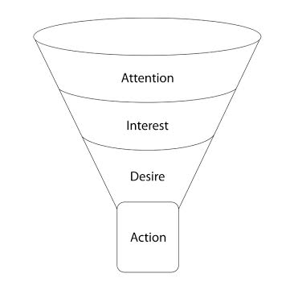
- Графическое представление модели AIDA
Источник: [Фёдеров, С. А, 2013, c. 101]
На стадии формирования осведомленности наиболее эффективны с экономической точки зрения реклама и связи с общественностью. Покупка же совершается по большей части в ходе личных продаж или под влиянием мероприятий по стимулированию сбыта.
Стадия жизненного цикла товара. На различных стадиях жизненного цикла товара применяются различные средства продвижения. В таблице 3 перечислены наиболее эффективные инструменты продвижения на каждой из стадий жизненного цикла товара.
- Инструменты продвижения на различных стадиях жизненного цикла товара
Стадия жизненного цикла | Инструменты
Внедрение товара на рынок | Реклама и связи с общественностью, затем личные продажи для расширения дистрибьюторского охвата рынка, далее стимулирование сбыта и прямой маркетинг для увеличения числа пробных покупок
Рост | Использование инструментов продвижения приостанавливается, начинается стихийное распространение отзывов о товаре
Зрелость | Стимулирование сбыта, реклама и личная продажа
Спад | Стимулирование сбыта, в меньшей мере реклама и PR
Составлено по: [Котлер Ф., Келлер К.Л., 2015, с. 648]

Оценка результатов коммуникации
Четыре элемента считаются важными для оценки эффективности маркетинговых коммуникаций – осведомленность, предпочтение, интерес и удовольствие. Так, существует непосредственная взаимосвязь между лояльностью к бренду и осведомленностью о нем, также предпочтение является одним из лучших факторов, свидетельствующих об эффективности будущих продаж, а удовольствие считается хорошим индикатором для предварительного тестирования рекламы. Рассмотрим несколько методов оценки результатов маркетинговых коммуникаций.
Тестирование, проводимое до начала рекламной кампании необходимо для того, чтобы понять, каким образом рекламная кампания повлияет на целевые сегменты. Данный метод является самым распространенным в рекламном бизнесе.
Еще один метод оценки – возврат купонов или запросы. Рекламодатель обращает внимание на количество запросов, полученных на каждом этапе рекламной кампании. Данный метод позволяет определить, какой из маркетинговых каналов является наиболее эффективным.
Тесты на узнавание и припоминание позволяют оценить, насколько запомнилась реклама потребителю.

Управление процессом интегрированных маркетинговых коммуникаций
Интегрированные маркетинговые коммуникации (ИМК) — это концепция планирования маркетинговых коммуникаций, исходящая из необходимости оценки стратегической роли их отдельных направлений (рекламы, стимулирования сбыта, связей с общественностью и др.) и поиска оптимального сочетания для обеспечения четкости, последовательности и максимизации воздействия коммуникативных программ посредством интеграции всех дискретных обращений.
Существует два важнейших критерия, которые позволяют определить степень интегрированности маркетинговых коммуникаций:
1) Совместимость. Маркетинговые коммуникации должны формировать у целевой аудитории непротиворечивый и цельный имидж бренда. Образ бренда должен быть выстроен последовательно, что усилит его запоминаемость.
2) Взаимодополняемость. Интегрированный подход к использованию коммуникаций должен обеспечивать взаимодополняемость различных средств, чтобы усиливать их взаимодействие, направленное на создание целостного образа бренда.
Кроме того, выделяют следующие принципы управления интегрированными маркетинговыми коммуникациями:
1) Многоуровневая организация коммуникаций – включение в процесс коммуникаций всех участников системы товародвижения (компания, потребители, дилеры, поставщики, рекламные агентства).
2) Координация действий участников коммуникативного процесса. Цель - достижение согласованности действий.
3) Комплексность в использовании инструментов маркетинговых коммуникаций. Цель – обеспечение их взаимодополняемости для усиления совместного влияния на целевую аудиторию.
Таким образом, для достижения более высоких показателей оценки маркетинговых коммуникации необходимо использовать комплекс маркетинговых коммуникаций (интегрированные маркетинговые коммуникации), что позволит оказать наибольшее влияние на целевую аудиторию и выстроить единое позиционирование бренда.

Выводы по главе 1
Маркетинговые коммуникации являются важнейшим источником передачи информации о товаре/услуге и компании целевой аудитории. В данной главе были подробно описаны инструменты маркетинговых коммуникаций: реклама, стимулирование сбыта, спонсорство, связи с общественностью, мобильный маркетинг, маркетинг с использованием социальных медиа, прямой маркетинг и маркетинг баз данных, а также личные продажи. Кроме того, была определена роль маркетинговых коммуникаций в стратегии компании – стратегия маркетинговых коммуникаций гармонично вписывается в структуру менеджмента компании и является ключевым элементом маркетинговой стратегии. Основная часть первой главы – планирование маркетинговых коммуникаций, которое состоит из восьми основных этапов: определение целевой аудитории, постановка целей коммуникации, разработка сообщения, выбор каналов маркетинговых коммуникаций, определение размера бюджета, составление комплекса маркетинговых коммуникаций, оценка результатов и управление интегрированными маркетинговыми коммуникациями. За основу был принят план, предложенный Ф. Котлером и К.Л. Келлером. Рассмотренный план будет использован в дальнейшем для разработки программы маркетинговых коммуникаций для клиники превентивной медицины и долголетия ЕМS.

Глава 2. ситуационный анализ клиники EMS
Для разработки программы маркетинговых коммуникаций вначале необходимо провести ситуационный анализ. Его описание и элементы были рассмотрены в первой главе дипломной работы.

2.1. Внутренний анализ клиники EMS

Клиника EMS
EMS (ООО "Единые медицинские системы") работает на Санкт-Петербургском рынке частных медицинских услуг уже 25 лет. Компания была образована в 1996 году и существовала как первая в постсоветской России служба частной скорой помощи. В 2005 была открыта многопрофильная клиника амбулаторного типа для детей и взрослых. Компания имеет два отделения одно находится в Московском районе, на ул. Победы, 17, а второе — в Выборгском районе, на пр. Энгельса, 61, к.2. Клиника состоит в Ассоциации частных клиник Санкт-Петербурга и входит в топ-10 лучших частных клиник по качеству медицинских услуг по версии "Доктор Питер". Миссия клиники – улучшать состояние человека, сохраняя его достоинство и время.
В клиниках EMS проводится комплексное амбулаторное обслуживание взрослых и детей – частных лиц, корпоративных клиентов и застрахованных по программам добровольного медицинского страхования (ДМС). В клинике работают врачи 54 медицинских специальностей, среди них один доктор медицинских наук, 12 кандидатов наук и 27 врача высшей и первой квалификационных категорий.
Компания сотрудничает со всеми ведущими страховыми компаниями на рынке Добровольного Медицинского Страхования. Обслуживание застрахованных осуществляется как в клинике, так и на базе частных и государственных лечебных учреждений города по договорам страховых компаний и прямым договорам EMS.
Выручка компании ООО «Единые медицинские системы» в 2020 году составила 261.4 млн. руб., при этом прибыль — 73.2 млн. руб. Таким образом, рентабельность продаж составляет 28,6%. Генеральный директор компании — Романюк Татьяна Евгеньевна. Уставный капитал компании — 1 млн. руб. Дата регистрации компании — 23.12.2002.

Клиника EMS (отделение на проспекте Энгельса)
Отделение клиники на проспекте Энгельса было открыто 26 октября 2021 года. Особенность этого отделения заключается в предоставлении услуг превентивной медицины. На данный момент в клинике работают 23 врача, и клиника занимает 69 место в рейтинге медицинских центров и клиник Санкт-Петербурга (76/100). Общий объем инвестиций в новую клинику составляет 85,2 млн. руб. Из них заемные средства — 45,623 млн. руб. были предоставлены ПАО «Сбербанк» по программе льготного финансирования малого и среднего бизнеса, реализуемой в рамках Постановления Правительства РФ № 1764 от 30.12.2018. Клиника оснащена современным медицинским оборудованием: диагностическое оборудование экспертного класса для проведения маммографии, рентгенологических исследований, функциональной и УЗИ диагностики, эндоскопических методов исследования в гинекологии, дерматологии и оториноларингологии. Кроме того, в клинике действует электронная система навигации пациентов. Компания в ближайшее время планирует дополнительные инвестиции для покупки медицинского оборудования, которые составят порядка 20 млн.руб.
Клиника предоставляет следующие услуги в сфере превентивной медицины:
- Генетические исследования Beauty (механические свойства кожи, гликирование, увлажненность и защита от высушивания, фотостарение, антиоксидантная защита, воспалительные процессы в коже, состояние волос)
- Генетические исследования Wellness (тип питания и диеты, пищевые непереносимости и пищевое поведение, метаболизм алкоголя, соли, кофеина, потребность в витаминах, холестерин, предрасположенность к определенным видам спортивной нагрузки)
- Генетические исследования для детей Baby (тип питания и диета, непереносимость лактозы и глютена, предрасположенность к определенным видам спортивной нагрузки)
- Консультация врача превентивной медицины
- Анализы и УЗИ
- Консультация диетолога
- Занятия с физическим терапевтом

Интервью с представителями компании
Для определения целей маркетинговых коммуникаций и проблем клиники превентивной медицины EMS было проведено интервью с представителями компании. Вопросы, заданные на интервью можно найти в Приложении №1. В ходе интервью были выявлены основные проблемы компании: 1) низкая осведомленность о новом отделении клиники 2) отсутствие программы маркетинговых коммуникаций нового отделения клиники.
В ходе интервью также было сформировано описание целевой аудитории компании, которое представлено в таблице 4. Были выбраны следующие критерии сегментации: возраст, пол, география (место жительства), средний доход в месяц, сфера деятельности, образование, интересы, семейное положение, ценности, важные критерии при выборе представителем целевой аудитории медицинской клиники и его поведенческие привычки. Стоит отметить, что у компании есть два целевых сегмента — страховые компании (составляют 60%, приобретают полисы добровольного медицинского страхования) и пациенты, которые являются физическими лицами. Маркетинговые коммуникации компании со страховыми компаниями уже налажены, поэтому представители компании попросили сосредоточиться именно на разработке программы маркетинговых коммуникаций для пациентов, которые являются физическими лицами. Также было определено позиционирование компании при осуществлении маркетинговых коммуникаций — акцент на предоставление услуг превентивной медицины, а также на премиальность клиники и предоставляемых ею услуг.
- Описание целевой аудитории клиники ЕМS
Параметры
Возраст | 30+
Пол | Мужчины и женщины
География | Санкт-Петербург
Доход в месяц | Больше 100 тыс. руб.
Сфера деятельности | Работа в крупных корпорациях или собственный бизнес
Образование | Высшее или несколько высших

Продолжение таблицы 4
Интересы | Здоровый образ жизни, мечтают надолго сохранить здоровье и даже в старости выглядеть хорошо
Семейное положение | Имеют одного и более детей, состоят в браке
Ценности | Семья, здоровье, карьерный рост
Критерии, важные при выборе клиники | Современный дизайн, скорость и качество обслуживания, использование инновационных методов лечения, сохранение конфиденциальности
Поведенческие привычки | Долгий процесс выбора продуктов/услуг, доверие «сарафанному радио»
Составлено по: Интервью с директором по маркетингу ООО «Единые медицинские системы»
Также в ходе интервью удалось выяснить, какие инструменты маркетинга компания использует сейчас, и насколько они эффективны с экономической точки зрения. Сейчас компания использует следующие маркетинговые инструменты: контекстная реклама (Яндекс и Google), мейл рассылки, рекомендательные медицинские порталы (НаПоправку, ПроДокторов) и геосервисы (в частности, Яндекс карты), официальные аккаунты компании в социальной сети Вконтакте, в Яндекс Дзен, в Телеграмме, а также официальный аккаунт компании на Youtube. Однако, стоит отметить, что в социальных сетях представлен единый аккаунт компании для двух клиник. По словам представителей компании, самым эффективным с экономической точки зрения инструментом является реклама на геосервисах. Рекламный бюджет компании составляет порядка одного миллиона в месяц на две клиники, при этом большая часть бюджета (60-75%) расходуется на клинику на проспекте Энгельса.

2.2. Характеристика текущего состояния рынка услуг превентивной медицины, тенденции развития

Характеристика мирового рынка
Мировой рынок профилактических медицинских технологий и услуг оценивался в 214,1 млрд долларов США в 2019 году. Ожидается, что мировой рынок будет расти в среднем на 10,5% в год в период с 2021 по 2027 год и достигнет 493,1 млрд долларов США к 2027 году. Растущая распространенность хронических заболеваний, заболеваний, связанных с образом жизни, в сочетании с растущим населением пожилого возраста во всем мире являются ключевыми факторами из-за которых растет спрос на профилактические медицинские технологии и услуги. Так, по данным Организации Объединенных Наций, «в 2019 году в мире насчитывалось 703 миллиона человек в возрасте 65 лет и старше. Прогнозируется, что число пожилых людей удвоится и составит 1,5 миллиарда в 2050 году». Также изменение образа жизни из-за напряженного графика привело к увеличению числа пациентов с хроническими заболеваниями. Именно поэтому спрос на профилактические медицинские технологии и услуги растет.
Рынок профилактической медицины разделен на регионы Западной Европы, Восточной Европы, Северной Америки, Латинской Америки, Азиатско-Тихоокеанского региона и Ближнего Востока. Согласно оценке экспертов, регион Северной Америки доминировал на рынке профилактических медицинских технологий и услуг, занимая почти половину доли мирового рынка (48%), с доходом почти 92,7 млрд долларов США в 2019 году. Европа является вторым по величине рынком по услугами профилактического здравоохранения. Кроме того, высокие расходы на здравоохранение на душу населения в странах с развитой экономикой и в таких странах, как Германия и Франция, являются движущими факторами роста рынка в данном регионе.

Характеристика российского рынка
В России термин «превентивная медицина» начал появляться только в 2017 году. На сегодняшний день этот рынок находится в ранней стадии становления и охватывает лишь узкий сегмент пациентов. Превентивная медицина является еще инновацией на рынке здравоохранения в России, однако она стала уже трендом на рынке частной медицины. Таким образом, на сегодняшний день направление превентивной медицины в России сконцентрировано, главным образом, в премиальном сегменте, однако, согласно результатам опроса представителей медицинских центров, проведенного SmartConsult в июле 2020 года, интерес пациентов к превентивной медицине также имеет место в бизнес и мидл ценовых сегментах. По данным экспертов охват населения услугами превентивной медицины вырастет с 6% до 50% благодаря одобрению Президентским советом по модернизации и инновационному развитию экономики дорожной карты «Хелснет», посвященной развитию и использованию высокотехнологичных медицинских продуктов и услуг в период до 2035 г. Согласно данной дорожной карте в сегменте «превентивной медицины» должна быть образована сеть центров: к 2025 году центры должны появится во всех регионах России, к 2035 году — во всех муниципальных районах. Таким образом, российский рынок превентивной медицины вырастет с $20 млн в 2016 г. до $106,5 млрд в 2035 г., и доля российского рынка составит не менее 3% от мирового.

2.3. Анализ факторов внешней среды

Политические факторы
Обострение политических отношений с западными странами
Одним из основных политических факторов является ухудшение дипломатических отношений России с западными странами в связи с проведением спецоперации на Украине. Западные страны вводят санкции для граждан Российской Федерации, касающиеся всех сфер взаимодействия стран. Так, западные компании блокируют информационные ресурсы для граждан России, прекращают сотрудничество любого характера. Безусловно, сложившаяся политическая ситуация отразится или уже отразилась на клиниках превентивной медицины, так как прекратился обмен опыта и информацией с западными странами, которые, в свою очередь, более развиты в сегменте превентивной медицины.
Одобрение дорожной карты «Хелснет», посвященной развитию высоких технологий в медицине
«Дорожная карта» «Хелснет» Национальной технологической инициативы была утверждена Президентским советом по модернизации и инновационному развитию экономики. Основные направления реализации «дорожной карты» следующие: информационные технологии в медицине, медицинская генетика, биомедицина, спорт и здоровье, превентивная медицина, здоровое долголетие. Данная программа предполагает государственно-частное партнерство с целью поиска и развития новых высокотехнологичных решений.

Экономические факторы
Укрепление рубля
Курс доллара за два дня до начала спецоперации на Украине составлял 78,8 рубля, после начала спецоперации курс повышался и достиг своего максимума 9 марта, составляя 120 рублей. «В результате доллар отошел ниже уровня, который был до 24 февраля. На графике USD/RUB образовалась аномальная картина, однако она полностью обусловлена отклонением от свободной конвертируемости рубля. Если бы не принятые Центробанком меры, в том числе ограничения для нерезидентов, то курс был бы гораздо выше. Но сейчас факторы геополитики и сырьевых цен отошли на второй план», — считает начальник управления информационно-аналитического контента «БКС Мир инвестиций» Василий Карпунин. По его мнению, рубль может продолжать укрепление если не будут введены послабления по валютному регулированию: корректировка правил по продаже 80% экспортной выручки или снижение 12%-й комиссии при покупке USD/EUR/GBP физическими и юридическими лицами.
Повышение уровня инфляции
Экономисты, опрошенные Центральным банком Российской Федерации, прогнозируют инфляцию по итогам 2022 года на уровне 20%. Таким образом, повышение уровня инфляции составит сразу 14,5 процентного пункта. Такой уровень инфляции можно охарактеризовать как понятием галопирующая инфляция.

Социальные факторы
Небольшая доля среднего класса
Эксперты Высшей школы экономики выделяют «ядро среднего класса» следующим образом: доходы свыше 125% от средних, высшее образование, интеллектуальный труд. Таким образом, под перечисленные характеристики подходит всего 8% населения страны. Также, по их мнению, к этому «ядру» примыкает «ближняя периферия» среднего класса, состоящая из людей с тем же доходом, что и в «ядре», но без высшего образования и занимающих физическим трудом — их 12% российского населения.
Снижение располагаемых доходов населения
Эксперты Института исследований и экспертизы ВЭБ.РФ прогнозируют снижение реальных располагаемых доходов населения на 12% в 2022 году. Такое снижение в первую очередь связано с влиянием санкций Запада на экономику Российской Федерации.
Развитие тренда на превентивную медицину
«Сегодня превентивная медицина — общемировой тренд. Учитывая, что Россия немного отстает от Запада, у нас это направление пока не достигло своего максимума, однако все больше и больше людей сегодня приходит к пониманию, что заниматься профилактикой здоровья дешевле, чем допустить болезнь», — отмечает главный врач Американской Медицинской Клиники Антон Владиленович. Также эксперты считают, что в 2025 году вместо эпизодических визитов к врачу люди будут больше внимания уделять постоянному контролю за здоровьем. По данным опроса компании EY 15% участников исследования отметили растущую популярность превентивной медицины среди современных продвинутых пациентов.
Снижение продолжительности жизни населения
Британский журнал BMJ провел исследование, в ходе которого Россия была признана лидером по падению ожидаемой продолжительности жизни. Данный показатель снизился на 2,33 года у мужчин и 2,14 года у женщин. Авторы исследования изучали данные о смертности за 2020 год в 37 ведущих странах, а затем сравнили их со статисткой за последние пять лет.

Технологические факторы
Нехватка знаний в области превентивной медицины
Заведующий кафедрой организации здравоохранения Санкт-Петербургского государственного университета профессор Игорь Акулин отмечает, что в рамках превентивной медицины для каждой болезни должна быть разработана технология, определяющая, что необходимо сделать, чтобы предотвратить болезнь. Также профессор отмечает, что сделать это можно только на основе четких научных данных, которых пока не много.
Прекращение импорта зарубежного медицинского оборудования
Эксперты прогнозируют удорожание и дефицит медицинского оборудования. «Детали для медицинского оборудования — тоже вещь специфическая, налаживать их производство внутри страны экономически нецелесообразно. Обычно под каждую модель аппарата производитель делает специфические комплектующие и продает их по всему миру», — отмечает сооснователь биотехнологического инвестиционного фонда ATEM Capital Антон Гопка.
После выявления факторов внешней среды, которые оказывают воздействие на рынок услуг превентивной медицины, необходимо оценить направление влияния каждого фактора, уровень значимости фактора и описание влияния. В таблице 5 представлены результаты проведенного анализа.

- Анализ факторов внешней среды
Факторы внешней среды |  | Направление влияния | Значимость фактора | Описание влияния
Политические | Обострение политических отношений с западными странами | негативное | 3 | Прекращение сотрудничества с научными организациями, ограничение доступа к источникам информации, впоследствии - недостаточность научной базы
 | Одобрение дорожной карты «Хелснет», посвященной развитию высоких технологий в медицине | положительное | 2 | Всесторонняя поддержка государства в развитии современных технологий в области превентивной медицины
Экономические | Укрепление рубля | положительное | 1 | Незначимое
 | Повышение уровня инфляции | негативное | 3 | Угроза состоит в снижении покупательской способности клиентов, а соответственно и в снижении выручки

Продолжение таблицы 5
Социальные | Небольшая доля среднего класса | негативное | 2 | Сложность позиционирования клиники (выбор между средним и премиум сегментом)
 | Снижение располагаемых доходов населения | негативное | 3 | Угроза состоит в снижении покупательской способности клиентов, а соответственно и в снижении выручки
 | Развитие тренда на превентивную медицину | положительное | 2 | Увеличение спроса на услуги превентивной медицины в долгосрочной перспективе
 | Снижение продолжительности жизни населения | положительное | 1 | Увеличение спроса на услуги превентивной медицины в долгосрочной перспективе

Продолжение таблицы 5
Технологические | Нехватка знаний в области превентивной медицины | негативное | 3 | Угроза - невозможность обеспечения качественного и эффективного лечения
 | Прекращение импорта зарубежного медицинского оборудования | негативное | 3 | Угроза - невозможность обеспечения поставок оборудования, впоследствии - невозможность обеспечения качественного и эффективного лечения
Источник: составлено автором на основе проведенного анализа
В результате анализа факторов внешней среды были выделены различные факторы, которые могут быть как источником угроз, так и источником возможностей для компании. Стоит отметить, что наибольшее негативное влияние на рынок услуг превентивной медицины оказывает технологический сектор. При разработке программы маркетинговых коммуникации следует учитывать выделенные в анализе факторы и оценку их влияния.

2.4. Анализ конкурентов и их активности в цифровой среде
В качестве конкурентов были выбраны клиники, которые предоставляют услуги по превентивной медицине в городе Санкт-Петербург: Клиника Превентивной медицины, Клиника LifePlus, TCI Clinic, X-Clinic и Клиника Equigene.

Клиника Превентивной медицины
Центр Превентивной Медицины был основан более 20 лет тому назад, в 1992 году. Клиника располагает современной диагностической аппаратурой для эндоскопической и лучевой диагностики, а также возможностью цитологического и морфологического исследования биопсийного материала. Клиника предоставляет следующие услуги:
- Комплексная диагностика и лечение нарушений в женский репродуктивной системе
- Ультразвуковое обследование щитовидной железы, молочных желез и всех внутренних органов
- Лечение болезней переходного возраста
- Молекулярная (ПЦР) диагностика и лечение скрытых инфекций у женщин и мужчин, включая все виды вирусной инфекции
- Консультирование онкодерматолога и безболезненное косметическое удаление кожных образований лазерным и радиоволновым методом
- Комплексное обследование мужчин по программе «Мужское здоровье» и проведение корригирующего лечения под наблюдением андролога и уролога
- Консультации по вопросам выбора эффективной контрацепции с учетом возраста, индивидуальных особенностей и онкологической безопасности

Клиника LifePlus
Life Plus - клиника превентивной и антивозрастной медицины, предоставляющая персональную комплексную терапию на основе диагностики ключевых систем организма. Программы клиники позволяют решить обширный круг задач, связанных с нарушением метаболизма, биохимии, гормональной сферы.
Клиника предоставляет следующие услуги:
- Поддержка здоровой биохимии организма
- Восстановление гормонального баланса
- Нормализация веса
- Избавление от хронической усталости
- Укрепление стрессоустойчивости и стресс-протекция
- Поддержка и укрепление иммунитета
- Восполнение дефицита витаминов и микронутриентов
- Налаживание пищеварения и обмена веществ
- Замедление процессов старения
Также клиент может самостоятельно выбрать, какую программу пройти — индивидуальную (персональная стратегия изучения специфики организма) или базовую (состоит из обширного стартового чек-апа, консультаций и услуги сопровождения).

TCI Clinic
TCI Clinic — клиника интегративной медицины, использующая традиционные и альтернативные подходы для улучшения качества и увеличения продолжительности жизни прогрессивных жителей мегаполисов.
Клиника предоставляет следующие услуги:
- Диагностическая программа Check up
- Классическая лабораторная диагностика
- Инструментальная диагностика
- Молекулярно-генетическое тестирование
- Исследование микробиоты
- Анализ на скрытую пищевую непереносимость
- Аппаратная физиотерапия
- Бальнеотерапия
- Талассотерапия и грязелечение
- Кинезиология и Остеопатия
- Очистительные процедуры

X-Clinic
X-Clinic позволяет под тщательным наблюдением врачей узнать о полном состоянии здоровья, выбрать наиболее подходящий индивидуальный сценарий, по которому человек будет жить в дальнейшем, а также открыть новые ресурсы организма.
Клиника предоставляет следующие методики и процедуры:
- Диагностика
- Отделение адаптационной, интегральной, превентивной и Anti Age медицины
- Отделение диетологии и нутрициологии
- Отделение нейробиорегуляции
- Отделение эстетики лица и тела

Клиника Equigene
Equigene — это альянс любви и заботы, профессионализма, высочайшего сервиса, современных технологий, утонченного стиля в каждой детали. Визит гостя в клинику — это не просто посещение специалиста, это возможность окунуться в мир эстетики, уюта и безопасности.
В клинике представлен широкий комплекс услуг, направленных на восстановление и обновление:
- Эстетическая, лазерная, аппаратная и инъекционная косметология
- Подология
- Гинекология
- Уход за лицом и телом
- Японский детокс-модуль – IYASHI DOME (предназначен для активизации скрытых резервов организма, восстановления, похудения и очищения)

Конкурентный анализ
Для конкурентного анализа были выбраны следующие параметры клиник превентивной медицины:
- Сайт. Сайт клиники является ее лицом, поэтому его дизайн, структура и контент играют важную роль при выборе клиники. Также для каждой клиники измерялись количество посещений сайта в период с января по март 2022 года и среднее время, проводимое пользователями на сайте клиники.
- Год открытия клиники. Длительность функционирования клиники на рынке определяет стабильность и влияет на узнаваемость компании.
- Направленность клиники. Определяет спектр услуг, предоставляемых клиникой.
- Возможность проживания в клинике. Данная характеристика является дополнительным конкурентным преимуществом клиники.
- Присутствие клиники в социальных сетях. Присутствие клиники в социальных сетях влияет на ее узнаваемость и позволяет охватить различные целевые сегменты.
- Оценка аккаунта клиники в социальной сети Вконтакте. Аккаунт клиник Вконтакте оценивался с точки зрения количества подписчиков (указывает на популярность клиники и эффективность ее работы над аккаунтом в социальной сети Вконтакте), дизайна и контента. Данная социальная сеть была выбрана по причине того, что она является наиболее используемой в качестве средства продвижения клиниками.
- Оценка Телеграмм-канала клиники. Аккаунт клиники оценивался с точки зрения количества подписчиков и контента, генерируемого компанией. Данная социальная сеть была выбрана по причине того, что она является наиболее используемой в качестве средства продвижения клиниками. Кроме того, в настоящие время в связи с признанием социальной сети Instagram экстремистской организацией, Телеграмм набирает большую актуальность из-за массового перехода пользователей из Instagram.
Таким образом, анализ конкурентов был проведен по следующим параметрам: год открытия клиники, направленность клиники, возможность проживания в клинике, присутствие клиники в социальных сетях, оценка визуала сайта, оценка удобства сайта, оценка контента на сайте, количество посещений сайта в период с января по март 2022 года, среднее время, проводимое пользователями на сайте клиники, оценка визуала в соц. сети Вконтакте, тип контента в соц. сети Вконтакте, количество подписчиков в соц. сети Вконтакте, количество подписчиков на Телеграмм-канале, тип контента на Телеграмм-канале. Анализ конкурентов представлен в таблице 6.
- Анализ конкурентов и их активности в цифровой среде
 | Клиника EMS (отделение на Энгельса) | Клиника Превентив-ной медицины | Клиника LifePlus | TCI Clinic | X-Clinic | Клиника Equigene
Сайт клиники | https://www.emsclinic.ru/preventive-medicine | http://preventive-medicine.ru/ | https://life-plus.online/ | https://tciclinic.ru/ | https://x-clinic.ru/ | https://equigene.ru/
Ссылка на соц. Сеть Вконтакте | https://vk.com/emsclinic | нет | https://vk.com/public211422575 | нет | https://vk.com/xclinicspb | https://vk.com/equigene
Ссылка на Телеграмм | https://t.me/EMSfamily | нет | https://t.me/life_plus_online | https://t.me/tciclinic | https://t.me/x_clinic | https://t.me/equigene_clinic
Год открытия клиники | 2021 | 1992 | 2021 | 2020 | 2017 | 2018
Направленность клиники | медицинская | медицинская | медицинская | медицинская | медицинская и эстетическая | медицинская и эстетическая
Возможность проживания | нет | нет | нет | есть | есть | нет

Продолжение таблицы 6
Оценка визуала сайта | 4/5 | 1/5 | 4/5 | 5/5 | 5/5 | 5/5
Оценка удобства сайта | 3/5 | 1/5 | 4/5 | 5/5 | 5/5 | 5/5
Оценка контента на сайте | 3/5 | 2/5 | 3/5 | 5/5 | 5/5 | 4/5
Количество посещений сайта (с января 2022 по март 2022) | 275 958 | нет информации | < 5000 | 17 257 | 59 435 | < 5000
Среднее время, проводимое на сайте | 4 мин 26 сек. | нет информации | 9 мин 2 сек. | 22 сек. | 1 мин 6 сек. | 6 сек.
Оценка визуала в соц. сети Вконтакте | 4/5 | нет | 5/5 | нет | 4/5 | 4/5
Тип контента в соц. сети Вконтакте | продающий, обучающий, развлекатель-ный, репутацион-ный | нет | продающий, обучающий, репутацион-ный | нет | продающий, обучающий, новостной, пользовательский | продающий, развлекательный, обучающий
Количество подписчиков в соц. сети Вконтакте | 3 231 чел. | нет | 117 чел. | нет | 611 чел. | 592 чел.
Количество подписчиков на Телеграмм-канале | 84 чел. | нет | 291 чел. | 46 чел. | 365 чел. | 418 чел.
Тип контента на Телеграмм-канале | продающий | нет | продающий, обучающий | продающий | продающий, обучающий, новостной | продающий,  обучающий
Источник: составлено автором на основе анализа

Оценка визуала сайта
Клиника EMS (оценка 4 из 5) — слишком много текста на сайте, дизайн не подчеркивает премиальность клиники, отсутствуют фотографии клиники.
Клиника Превентивной медицины (оценка 1 из 5) — цвета на сайте подобраны неудачно (сочетание красного и зеленого), много пустого места на сайте, нет фотографий клиники.
Клиника Life Plus (оценка 4 из 5) — слишком много информации на одной странице, отсутствуют фотографии клиники.
TCI Clinic (оценка 5 из 5) — дизайн отражает премиальность услуг клиники, есть фотографии клиники, сайт не переполнен информацией.
X-Clinic (оценка 5 из 5) — дизайн отражает премиальность услуг клиники, есть фотографии клиники, сайт интерактивный.
Клиника Equigene (оценка 5 из 5) — стильное цветовое оформление сайта клиники, подчеркивающее премиальность оказываемых услуг, много фотографий клиники.
Оценка удобства сайта
Клиника EMS (оценка 3 из 5) — очень длинная первая страница, мало разделов на сайте.
Клиника Превентивной медицины (оценка 1 из 5) — большинство страниц на сайте не работают или не заполнены.
Клиника Life Plus (оценка 4 из 5) — слишком длинная первая страница, что затрудняет навигацию по сайту.
TCI Clinic (оценка 5 из 5) — сайт удобно разделен по разделам, понятная навигация по сайту.
X-Clinic (оценка 5 из 5) — сайт удобно разделен по разделам, понятная навигация по сайту.
Клиника Equigene (оценка 5 из 5) — сайт удобно разделен по разделам, понятная навигация по сайту.
Оценка контента на сайте
Оценка контента клиник на сайте производилась по наличию следующих разделов: фотографии и видео клиники, врачи клиники, услуги и цены, отзывы, полезные статьи/информация. Если все разделы присутствуют на сайте, то по данному параметру ставилась максимальная оценка.
Клиника EMS (оценка 3 из 5) — нет фотографий и видео клиники, отсутствуют отзывы клиентов.
Клиника Превентивной медицины (оценка 2 из 5) — есть только раздел с полезными статьями на тему здоровья и раздел с врачами клиники.
Клиника Life Plus (оценка 3 из 5) — на сайте нет следующих разделов: фотографии и видео клиники, полезные статьи/информация.
TCI Clinic (оценка 5 из 5) — на сайте присутствуют все необходимые разделы.
X-Clinic (оценка 5 из 5) — на сайте присутствуют все необходимые разделы.
Клиника Equigene (оценка 4 из 5) — на сайте отсутствует раздел с полезными статьями/информацией.
Оценка визуала в социальной сети Вконтакте
Клиника EMS (оценка 4 из 5) — посты клиники в социальной сети Вконтакте в едином стиле, однако, используемый стиль не отражает премиальность клиники.
Клиника Life Plus (оценка 5 из 5) — все посты Вконтакте в едином стиле.
X-Clinic (оценка 4 из 5) — в постах используются фотографии клиники, не хватает графического дизайна.
Клиника Equigene (оценка 4 из 5) — посты клиники в едином стиле, однако стиль слишком темный.

2.5. SWOT-анализ клиники EMS
Для разработки программы маркетинговых коммуникаций также необходимо понять сильные и слабые стороны клиники EMS, ее возможности и угрозы. SWOT-анализ клиники представлен в таблице 7.

- Матрица первичного SWOT-анализа отделения клиники EMS
Сильные стороны | Слабые стороны
- Сильный бренд  - Высокая удовлетворенность клиентов  - Высококвалифицированные специалисты  - Использование цифровых решений | - Неудачное расположение клиники для целевой аудитории  - Небольшое количество клиентов, пользующихся услугами превентивной медицины  - Низкая осведомленность о клинике
Возможности | Угрозы
- Охват новых целевых сегментов  - Сильное влияние рекламы на выбор людей  - Тренд на превентивную медицину | - Консерватизм пациентов и их неготовность к изменениям  - Повышение стоимости медицинского оборудования  - Повышение уровня конкуренции на рынке услуг превентивной медицины  - Снижение спроса на услуги превентивной медицины в результате снижения располагаемых доходов населения
Источник: составлено автором на основе анализа

Сильные стороны
Сильный бренд
Компания работает на рынке Санкт-Петербурга уже с 1996 года и за это время сумела сформировать сильный бренд. Это подтверждают сотрудники отдела маркетинга компании, также это подтверждает проведенный опрос, рассмотренный в 3 главе дипломной работы. Клиника лидирует по показателю узнаваемости в сравнении с ее конкурентами.
Высокая удовлетворенность клиентов
О высокой удовлетворенности клиентов свидетельствуют положительные отзывы в сети Интернет. Так, клиника EMS на Энгельса имеет рейтинг 4.3 в поисковике Google и 4.8 в поисковике Яндекс.
Высококвалифицированные специалисты
В 15 отделениях работают врачи 54 медицинских специальностей, среди них один доктор медицинских наук, 12 кандидатов наук и 27 врача высшей и первой квалификационных категорий. Кроме того, клиника входит в топ-10 лучших частных клиник по качеству медицинских услуг по версии городской премии «Доктор Питер».
Использование цифровых решений и современного оборудования
Клиника EMS на Энгельса оснащена диагностическим оборудованием экспертного класса для проведения маммографии, рентгенологических исследований, функциональной и УЗИ диагностики, а также для проведения эндоскопических методов исследования в гинекологии, дерматологии и оториноларингологии. Кроме того, навигацию по клинике обеспечивают электронные табло, что позволяет пациентам легко ориентироваться в стенах клиники.

Слабые стороны
Расположение клиники
Клиника находится по адресу пр. Энгельса, 61, к. 2, в Приморском районе Санкт-Петербурга. Данный район является спальным и находится довольно далеко от центра. Следовательно, потенциальным клиентам клиники, которые в большинстве своем работают и живут в центре или рядом с центром, будет не очень удобно добираться до клиники.
Небольшое количество клиентов, пользующихся услугами превентивной медицины
В ходе интервью с представителями компании выяснилось, что доля пациентов, пользующихся услугами превентивной медицины составляет приблизительно 3% от общего количества пациентов клиники. Также представители компании уточнили, что сегмент превентивной медицины приносит довольно маленькую выручку, далекую от желаемой.
Низкая осведомленность о клинике
Ввиду недавнего открытия клиники превентивной медицины EMS (26 октября 2021 года) мало людей осведомлены о ней. Данный факт подтверждает директор по маркетингу клиники.

Возможности
Охват новых целевых сегментов
Клиника EMS может охватывать новые целевые сегменты предлагая программы превентивной медицины для различных возрастов и категорий населения. Так, можно сделать программу предотвращения старения, программу превентивной медицины для беременных, программу превентивной медицины для людей, склонных к хроническим заболеваниям.
Сильное влияние рекламы на выбор людей
В настоящее время люди особенно подвержены рекламному воздействию. При выборе клиники многие люди также смотрят на рекламу. Именно поэтому грамотное позиционирование компании и продуманные маркетинговые коммуникации в рекламной кампании позволят клинике привлечь новых клиентов.
Тренд на превентивную медицину
Развитие в ближайшее время превентивной медицины можно назвать основным трендом, определяющим переход к качественно новой медицинской модели, основанной на отказе от принципов «биомедицинской модели». Главный врач центра репродукции «Генезис» Анастасия Семененко уверена, что направление превентивной медицины станет колоссальным трендом на ближайшие 10-15 лет.

Угрозы
Консерватизм пациентов и их неготовность к изменениям
Многие пациенты не доверяют новым методам лечения, боятся их применять на себе. Что касается превентивной медицины, то в результате исследования, описанного в главе 3 дипломной работы, было выявлено, что на 100% превентивной медицине доверяет всего лишь 12% людей.
Повышение стоимости медицинского оборудования
Из–за проблем с логистикой и взлетевшего курса иностранной валюты стоимость и самого оборудования, и комплектующих к нему вырастет как минимум на 30%. «Скорее всего, мы прямо сейчас увидим повышение стоимости зарубежного оборудования. В том числе и потому, что цены будут включать высокие издержки на логистику, а компании будут нивелировать свои потенциальные риски за счёт повышенной маржинальности», — отмечает российский учёный-генетик, специалист по медицинской генетике и эмбриологии млекопитающих Владислав Сергеевич Баранов. Такое повышение связано с ослаблением рубля и затруднением поставки медицинского оборудования из западных стран в виду санкций.
Повышение уровня конкуренции на рынке услуг превентивной медицины
В России только 12% клиник имеют профиль превентивной медицины. Анна Соломахина, основатель и генеральный директор Школы Медицинского Бизнеса, считает, что тенденция развития рынка услуг превентивной медицины будет устойчива, а те клиники, которые не заметят эти изменения и тренды, скорее всего, будут терять конкурентоспособность.
Снижение спроса на услуги превентивной медицины в результате снижения располагаемых доходов населения
Эксперты Института исследований и экспертизы ВЭБ.РФ прогнозируют снижение реальных располагаемых доходов населения на 12% в 2022 году из-за инфляции. Также эксперты прогнозируют увеличение безработицы в 2022 году до 6,2%. Кроме того, средний чек на услуги клиники превентивной медицины и долголетия EMS составляет 18 000 руб, что намного выше среднего чека по рынку. В 2021 году средний чек на услуги частных клиники в России составлял 2 777 руб., в Москве – 5 833 руб., а в Санкт-Петербурге – 5 491 руб. Все это может представлять угрозу для клиники EMS, поскольку ввиду снижения покупательской способности населения снизится и спрос на услуги клиники, а следовательно ее прибыль и выручка.

Выводы по главе 2
Основными проблемами новой клиники превентивной медицины являются низкая осведомленность о клинике, небольшая выручка и прибыль от услуг превентивной медицины, потенциальное снижение спроса на услуги превентивной медицины, повышение стоимости медицинского оборудования, повышение уровня конкуренции и низкий уровень доверия превентивной медицине. Было определено позиционирование клиники при осуществлении маркетинговых коммуникациях — акцент на предоставление услуг превентивной медицины и акцент на премиальность услуг клиники.
В целом российский рынок услуг превентивной медицины имеет тенденцию к росту и будет развиваться в ближайшие 10-15 лет в виду тренда на превентивную медицину. Рынок подвержен влиянию множества факторов, самым значимым из которых является технологический фактор. Влияние большинства факторов обусловлено экономической и политической ситуацией в стране и в мире. Данный анализ позволил понять «общую картину» перемен внешней среды и выявить возможности, которые клиника EMS может использовать.
К основным конкурентам клиники EMS можно отнести: Клиника Превентивной медицины, Клиника LifePlus, TCI Clinic, X-Clinic и Клиника Equigene. Был проведен конкурентный анализ перечисленных клиник по следующим параметрам: год открытия клиники, направленность клиники, возможность проживания в клинике, присутствие клиники в социальных сетях, оценка визуала сайта, оценка удобства сайта, оценка контента на сайте, количество посещений сайта в период с января по март 2022 года, среднее время, проводимое пользователями на сайте клиники, оценка визуала в социальной сети Вконтакте, тип контента в социальной сети Вконтакте, количество подписчиков в социальной сети Вконтакте, количество подписчиков на Телеграмм-канале, тип контента на Телеграмм-канале.
Также был проведен анализ сильных и слабых сторон клиники, её угроз и возможностей. Клиника EMS имеет достаточно много сильных сторон и возможностей, что позволит ей занять устойчивое положение на рынке Санкт-Петербурга. Однако, клинике следует работать над слабыми сторонами и над уменьшением влияния со стороны угроз. Данный анализ следует учитывать при разработке программы маркетинговых коммуникаций клиники.

Глава 3. разработка программы маркетинговых коммуникаций клиники EMS

3.1. Исследование отношения потребителей к превентивной медицине

Описание опроса
Существует множество стереотипов и предрассудков, касающихся превентивной медицины. Некоторые люди не доверяют превентивной медицине в виду новизны ее существования, некоторые считают неэффективной, а некоторые, напротив, относятся положительно и пользуются или готовы пользоваться услугами превентивной медицины. Для разработки программы маркетинговых коммуникаций необходимо понимать, как люди относятся к превентивной медицине, готовы ли они пользоваться услугами превентивной медицины, а также определить особенности и характеристики поведения целевой аудитории клиники EMS. Таким образом, для изучения отношения потребителей к превентивной медицине был проведен опрос среди 84 респондентов. (Приложение №2)
Описание выборки: Генеральная совокупность состоит из жителей Санкт-Петербурга с ежемесячным доходом более 100 000 рублей и старше 30 лет. Численность населения Санкт-Петербурга по последним данным Росстата составляет 5 377 503 человек. При этом по данным исследования журнала Сноб в Санкт-Петербурге 12.5% населения получает более 100 000 рублей в месяц. Люди старше 30 лет составляют примерно 60% всего населения города. Следовательно, получается примерно 403 312 людей в Санкт-Петербурге имеют доход более 100 000 руб. и старше 30 лет. Выборка для данной генеральной совокупности составляет 84 респондента (доверительный интервал 90%) с погрешностью в 9%. При проведении опроса удалось собрать 84 ответов респондентов.
Цель исследования — определить отношение людей к превентивной медицине, а также факторы, которые влияют на готовность пользоваться услугами превентивной медицины.
Данные: в ходе исследования использовались только первичные данные — опрос.
План исследования: Вначале с помощью глубинных интервью с представителями компании были собраны качественные данные для составления опросника и формулирования гипотез. Затем был проведен онлайн-опрос, цель которого — собрать количественные данные и проверить гипотезы, касающиеся отношения людей к превентивной медицине. Затем полученные данные были проанализированы с помощью Excel и SPSS Statistics.

Гипотезы
В рамках исследования были сформулированы следующие гипотезы относительно отношения людей к превентивной медицине:
- Большинство людей не знакомы с понятием «превентивная медицина».
- Большинство людей относится к превентивной медицине нейтрально или положительно.
- Большинство людей никогда не были на приеме у врача превентивной медицины.
- Большинство людей убеждены, что превентивная медицина необходима только для людей пожилого возраста.
- Большинство людей хотели бы пройти курс превентивной медицины.
- Большинство людей считают, что превентивная медицина — это дорого.
- Большинство людей считают, что превентивная медицина эффективна и способна предотвратить заболевания.
- Большинство людей полностью доверяют превентивной медицине.

Проверка гипотез
Для проверки гипотез был проведен анализ данных, на основе которого была составлена таблица 8.

- Проверка гипотез
Гипотеза | Подтверждена / не подтверждена | Комментарий
1. Большинство людей не знакомы с понятием «превентивная медицина» | Не подтверждена | 48,81% респондентов не знакомы с понятием «превентивная медицина» (меньше половины)
2. Большинство людей относится к превентивной медицине нейтрально или положительно | Подтверждена | 70 % опрошенных положительно относятся к превентивной медицине, а 25% — нейтрально. Ни один из опрошенных не относится к превентивной медицине отрицательно
3. Большинство людей никогда не были на приеме у врача превентивной медицины | Подтверждена | 6 респондентов были хоть раз на приеме у врача превентивной медицины, что составляет 7% от общего числа респондентов
4. Большинство людей убеждены, что превентивная медицина необходима только для людей пожилого возраста | Не подтверждена | Только 2% опрошенных считают, что превентивная медицина необходима только людям пожилого возраста
5. Большинство людей хотели бы пройти курс превентивной медицины | Подтверждена | 70% респондентов хотели бы пройти курс превентивной медицины при наличии возможности
6. Большинство людей считают, что превентивная медицина — это дорого | Не подтверждена | Только 35% респондентов при оценке высказывания «Превентивная медицина - это дорого» выбрали отметку «4» или «5»

Продолжение таблицы 8
7. Большинство людей считают, что превентивная медицина эффективна и способна предотвратить заболевания | Подтверждена | 58% респондентов при оценке высказывания «Превентивная медицина эффективна и позволяет предотвратить заболевания» выбрали отметку «4» или «5»
8. Большинство людей полностью доверяют превентивной медицине | Не подтверждена | 52% респондентов при оценке высказывания «Я доверяю превентивной медицине» выбрали отметку «3», «2» или «1»
Источник: составлено автором на основе анализа

Дополнительные результаты исследования
- Почти половина респондентов (47%) считают превентивную медицину необходимостью для каждого человека, а 25% респондентов убеждены, что превентивная медицина не является необходимость для каждого человека.
- Респондентам был задан вопрос о том, какие клиники, оказывающие услуги превентивной медицины в Санкт-Петербурге они знают. (рис. 4)
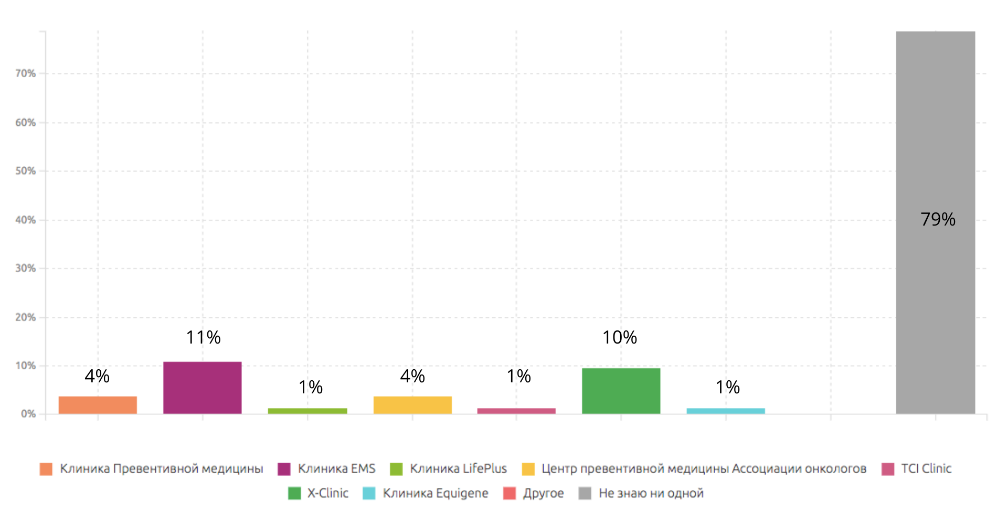
- Узнаваемость клиник превентивной медицины
Источник: [Составлено автором на основе данных опроса]
Из диаграммы видно, что самой узнаваемой клиникой является клиника EMS, второй по узнаваемости является клиника X-Clinic. Однако большинство респондентов (79%) не знают ни одной клиники.
- Из диаграммы, представленной на рисунке 5, можно сделать вывод — люди, относящиеся к превентивной медицине положительно, в большей мере при наличии возможности хотели бы пройти курс превентивной медицины. Также они в большей мере считают превентивную медицину эффективной и в большей мере доверяют превентивной медицине. Люди же, относящиеся к превентивной медицине нейтрально, в большей мере убеждены, что она необходима только людям пожилого возраста.
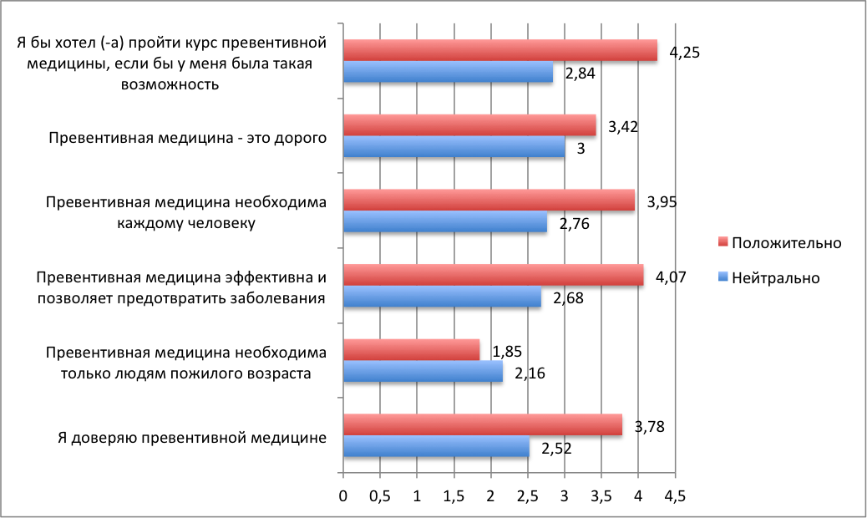
- Оценка суждений о превентивной медицине двумя группами людей (те, кто относятся к превентивной медицине нейтрально и те, кто относятся к превентивной медицине положительно)
Источник: [Составлено автором на основе данных опроса]
С помощью теста Манна-Уитни также было проверено, есть ли статистически значимые различия в оценке респондентами высказываний среди тех, кто относится к ней положительно и тех, кто относится к ней нейтрально. Результаты теста представлены на рисунке 6.
Ho: оценка высказывания среди групп не различается
H1: оценка высказывания среди групп различается
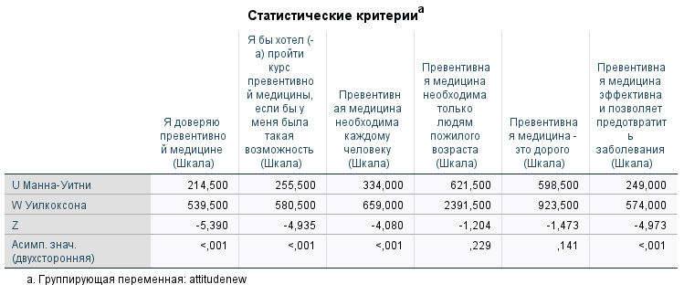
- Результаты теста Манна-Уитни по группирующей переменной отношение
Источник: [Составлено автором на основе данных опроса]
Таким образом, для высказываний «Я доверяю превентивной медицине», «Я бы хотел (-а) пройти курс превентивной медицины, если бы у меня была такая возможность», «Превентивная медицина необходима каждому человеку», «Превентивная медицина эффективна и позволяет предотвратить заболевания» оценки между двумя группами респондентов статистически отличаются.
- Респонденты, которые знали понятие «превентивная медицина» более положительно к ней относятся — они в большей мере хотели бы пройти курс превентивной медицины при наличии такой возможности, в большей мере доверяют превентивной медицине и в больше мере считают, что превентивная медицина эффективна. (рис. 7)
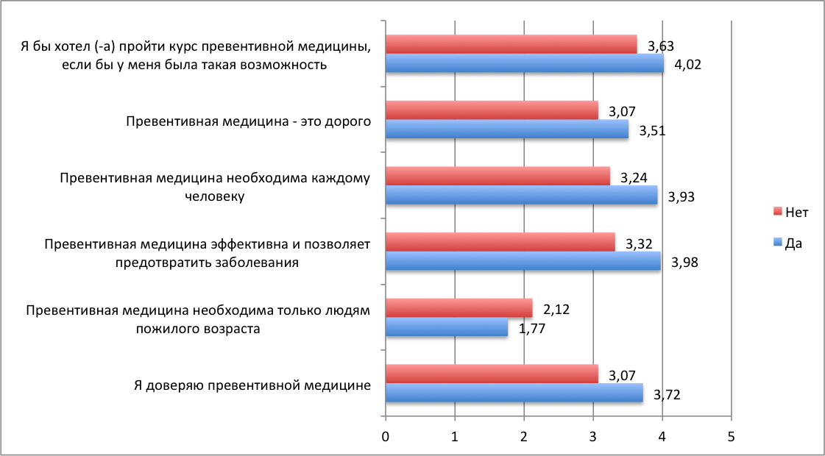
- Оценка суждений о превентивной медицине двумя группами людей (те, кто знают понятие «превентивная медицина» и те, кто не знают понятие «превентивная медицина»)
Источник: [Составлено автором на основе данных опроса]
С помощью теста Манна-Уитни также было проверено, есть ли статистически значимые различия в оценке респондентами высказываний среди тех, кто знал понятие «превентивная медицина» и тех, кто не знал данное понятие. (рис. 8)

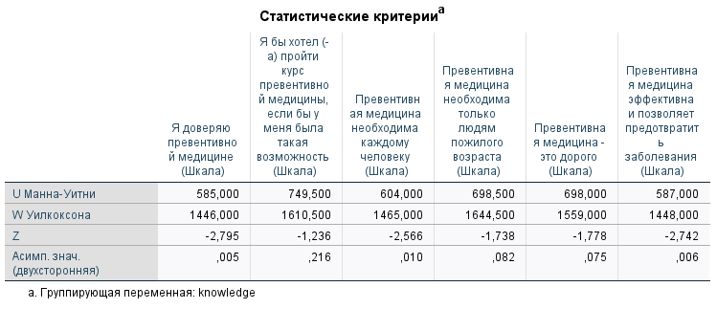
- Результаты теста Манна-Уитни по группирующей переменной осведомленность
Источник: [Составлено автором на основе данных опроса]
Таким образом, оценки высказываний «Я доверяю превентивной медицине», «Превентивная медицина необходима каждому человеку», «Превентивная медицина эффективна и позволяет предотвратить заболевания» между двумя группами респондентов статистически отличаются.
- С помощью регрессионного анализа было проверено, какие параметры и с какой силой влияют на готовность респондентов использовать услуги превентивной медицины. Была рассчитана регрессионная модель с зависимой переменной «Я бы хотел (-а) пройти курс превентивной медицины, если бы у меня была такая возможность» и с независимыми переменными — «Я доверяю превентивной медицине», «Превентивная медицина необходима каждому человеку», «Превентивная медицина эффективна и позволяет предотвратить заболевания», а также уровень дохода, отношение к превентивной медицине и осведомленность о термине «превентивная медицина». Модель значима, 51.6% переменной объясняется выбранными предикторами. (рис. 9)
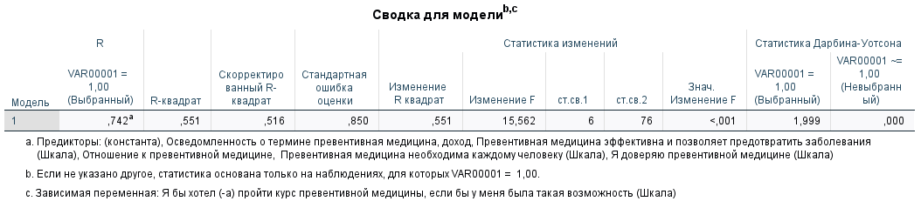
- Регрессионная модель
Источник: [Составлено автором на основе данных опроса]
Бета-коэффициенты значимы только для четырех переменных — «Превентивная медицина необходима каждому человеку», уровень дохода, отношение к превентивной медицине и осведомленность о термине «превентивная медицина». (рис. 10) Для остальных переменных бета-коэффициент не значим, то есть их влияние на готовность пользоваться услугами превентивной медицины равно нулю. При этом наибольший значимый бета-коэффициент у переменной отношение к превентивной медицине. Таким образом, необходимо формировать у людей положительное отношение к превентивной медицине для повышения их готовности пользоваться услугами превентивной медицины.
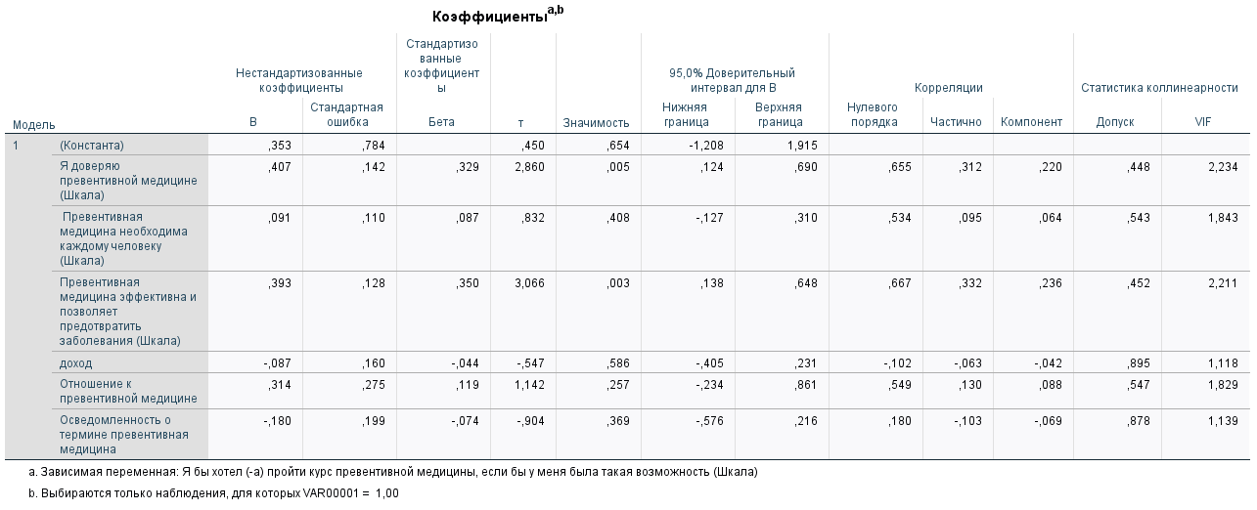
- Бэта-коэффициенты для модели
Источник: [Составлено автором на основе данных опроса]
Также модель была проверена на выполнение предпосылок регрессионного анализа — все предпосылки выполнены.

3.2. Разработка программы маркетинговых коммуникаций клиники EMS

Ограничения разработки программы маркетинговых коммуникаций
В настоящее время клиника EMS использует следующие каналы коммуникации: контекстная реклама в Яндекс и Google, рекомендательные медицинские порталы (НаПоправку и ПроДокторов), мейл-рассылки, рекомендательный сервис Zoon.ru, геосервисы (в частности, Яндекс карты), официальные аккаунты компании в социальной сети Вконтакте, в Яндекс Дзен, в Телеграмме, а также официальный аккаунт компании на Youtube. Однако, стоит отметить, что компания ведет социальные сети, не разграничивая их между клиниками. Разграничение аккаунтов клиник в социальных сетях необходимо, поскольку клиники имеют различные целевые аудитории и различное позиционирование.
Первое ограничение — бюджет, выделяемый на маркетинговые коммуникации. Как уже было сказано во второй главе, на две клиники (на пр. Энгельса и на ул. Победы) выделяется совокупный маркетинговый бюджет — 1 млн. руб. в месяц.
Еще одно ограничение — сложность прогнозирования эффективности маркетинговых инструментов. Не всегда можно точно спрогнозировать, насколько будет эффективен тот или иной маркетинговый инструмент, поскольку эффективность маркетинговых инструментов зависит от большого числа внешних факторов.
Также ограничения касаются использования каналов коммуникаций — в настоящее время в связи с политической обстановкой в мире для России ограничено использование таких социальных сетей, как Instagram и TikTok.

Постановка целей маркетинговых коммуникаций
Данному этапу предшествует определение целевой аудитории, она была описана в главе 2. В ходе исследования отношения людей к превентивной медицине было выявлено, что почти половина респондентов (49%) не знают, что такое превентивная медицина. Именно поэтому необходимо повышать уровень осведомленности людей о превентивной медицине и ее значения для здоровья человека. Кроме того, с помощью SWOT-анализа во второй главе было выявлено, что уровень осведомленности людей о новой клинике превентивной медицины на Энгельса очень мал. Также исходя SWOT-анализа был сделан вывод, что небольшое количество людей пользуются услугами превентивной медицины. При постановке целей маркетинговых коммуникаций необходимо учитывать особенности целевой аудитории — представители целевой аудитории доверяют сарафанному радио.
Таким образом, суммируя все вышеперечисленное, можно сформулировать цели маркетинговых коммуникаций:
- Повышение уровня осведомленности у потенциальных клиентов о понятии превентивной медицины, ее преимуществах и необходимости на 40% за полгода (в период с июня по ноябрь 2022 года).
- Повышение уровня осведомленности потенциальных клиентов о новой клинике превентивной медицины и долголетия на Энгельса на 35% за полгода (в период с июня по ноябрь 2022 года).
- Запуск сарафанного радио среди потенциальных клиентов клиники.
- Формирование положительного имиджа клиники превентивной медицины и долголетия на Энгельса.
- Рост объема продаж новой клиники превентивной медицины и долголетия на Энгельса на 50% за полгода (в период с июня по ноябрь 2022 года).

Разработка сообщения маркетинговых коммуникаций
На данном этапе разработки комплекса маркетинговых коммуникаций необходимо ответить на три основных вопроса этапа разработки сообщения: что сказать (стратегия сообщения), как это сказать (творческая стратегия) и кто должен это говорить (источник сообщения).
Для разработки сообщения маркетинговых коммуникаций был проведен еще один опрос, который позволил понять, что именно должно быть сказано в сообщении. (Приложение 3) В опросе участвовали 64 респондента, представители целевой аудитории клиники превентивной медицины EMS. Респондентам предлагалось оценить значимость каждого параметра при выборе клиники превентивной медицины, а затем выбрать наиболее предпочтительный из трех рекламных макетов. Макеты отличались фотографией — на одном макете была фотография врача клиники, на другом дизайн клиники, а на третьем графическое изображение. Таким образом, респондентов можно разделить на три группы в зависимости от того, какой макет они выбрали. Средняя оценка параметров выбора клиники превентивной медицины представителями трех групп и всеми респондентами одновременно представлена в таблице 9.

- Средняя оценка параметров выбора клиники превентивной медицины
 | Группа 1  (макет с дизайном клиники) | Группа 2  (макет с графическим изображением) | Группа 3  (макет с врачом) | Все респонденты
Профессионализм врачей | 5 | 4.95 | 5 | 4.98
Дизайн клиники | 3.69 | 3.57 | 3.31 | 3.49
Скидка на первое посещение | 3.38 | 3.29 | 2.85 | 3.13
Современное оборудование | 4.81 | 4.62 | 4.77 | 4.73
Широта выбора услуг | 4.31 | 4.33 | 4.04 | 4.21
Популярность клиники | 3.75 | 3.86 | 3.73 | 3.78
Индивидуальный подход | 4.69 | 4.38 | 4.42 | 4.48
Приятная атмосфера в клинике (фоновая музыка, растения и приятные спокойные тона стен) | 3.88 | 3.62 | 3.54 | 3.65
Дизайн рекламного поста | 3.25 | 3.10 | 2.92 | 3.06
Источник: составлено автором на основе анализа
С помощью теста Крускала-Уоллеса было проверено, есть ли статистически значимое различие в оценке параметров среди трех групп респондентов. Результаты теста представлены на рисунке 11.
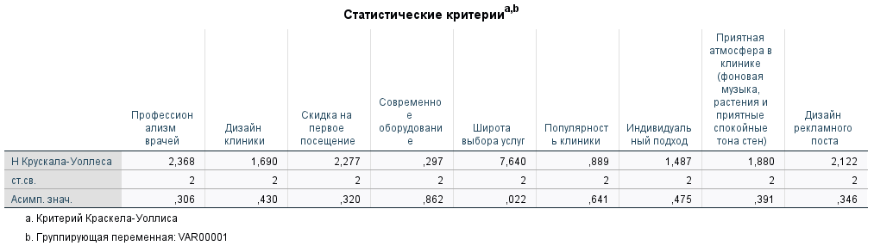
- Тест Крускала-Уоллеса
Источник: [Составлено автором на основе данных опроса]
Можно сделать вывод, что статистически значимое различие есть только в оценке параметра «Широта выбора услуг», оценка других параметров среди групп не различается.
Разработка сообщения маркетинговых коммуникаций будет основываться на данных всех респондентов, без деления их на группы. Так, наиболее важными параметрами при выборе клиники превентивной медицины для респондентов являются — профессионализм врачей, современное оборудование клиники, индивидуальный подход и широта выбора услуг. Именно эти параметры будут использоваться в сообщении маркетинговых коммуникаций клиники EMS. Кроме того, наибольшее количество респондентов (41%) выбрали макет с изображением врача клиники, поэтому за основу будет взят данный макет. Таким образом, сообщение маркетинговых коммуникаций может выглядеть следующим образом:
- Что и как сказать: пример рекламного поста в сети Интернет, можно использовать как для сети Вконтакте, так и для Телеграмм канала (рис. 12)
- Источник сообщения: социальные сети
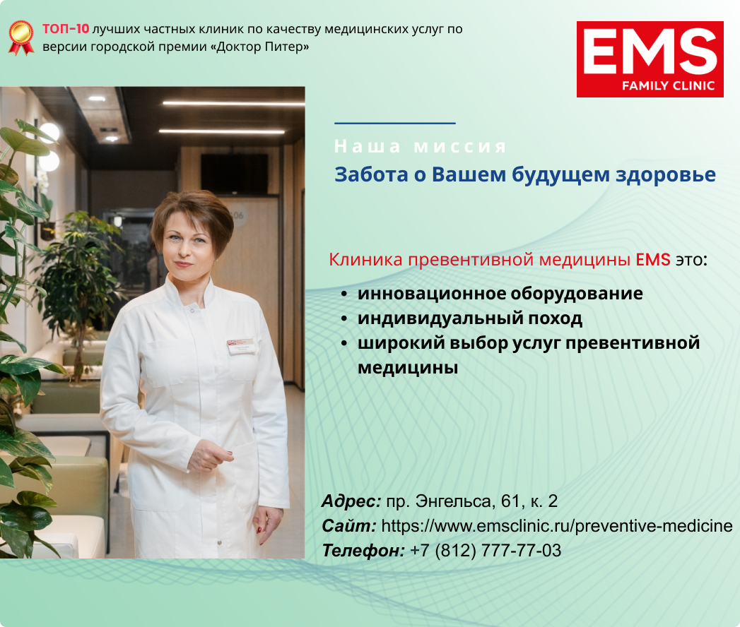
- Пример рекламного поста клиники EMS (творческая стратегия сообщения)
Источник: [Составлено автором на основе проведенного опроса]

Каналы и инструменты коммуникации
Было выделено четыре основных инструментов коммуникации с целевой аудиторией. При выборе инструментов коммуникации учитывались такие факторы, как частота использования инструментов целевой аудиторией, особенности поведения целевой аудитории, цели маркетинговых коммуникаций и ограничения программы маркетинговых коммуникаций, а также результаты SWOT-анализа.
Связи с общественностью. Для клиники превентивной медицины EMS предлагается размещение статей в профильных журналах, которые интересны целевой аудитории. Это журналы на тему бизнеса, новостей, карьерного развития, недвижимости, культуры и искусства. Данный инструмент поможет в достижении такой цели, как запуск сарафанного радио среди потенциальных клиентов клиники.
Так, предлагается размещение двух статей в журнале Собака.ru. Во-первых, аудитория журнала схожа с целевой аудиторией клиники EMS. Во-вторых, журнал Собака.ru имеет высокие показатели вовлеченности читателей — средняя глубина просмотров в Санкт-Петербурге составляет 12 страниц.
Также предлагается размещение двух статей в онлайн-журнале РБК+, в разделе Экспертиза. Прогноз показов анонса статей составляет 2-3 миллиона, а прогноз почтений 3 000-5 000. Период анонсирования статьи — 2 дня.
Digital-маркетинг. В первую очередь — создание и ведение страницы Вконтакте, поскольку данная социальная сеть в связи с признанием Instagram экстремисткой организацией стала особо популярна. Число ежедневных регистраций в социальной сети Вконтакте за последнее время выросло почти на 20%. Необходимо создать отдельный аккаунт Вконтакте для клиники превентивной медицины на Энгельса. Также планируется запуск таргетированной рекламы в социальной сети Вконтакте, однако на нее выделяется небольшой бюджет (10 000 руб./мес.), поскольку по словам директора по маркетингу клиники EMS данный вид рекламы является неэффективным в виду специфичности предлагаемых клиникой услуг.
Также создание Телеграмм-канала позволит привлечь новую аудиторию. За первые две недели марта доля Telegram в общем объеме трафика увеличилась с 48% до 63% в сравнении с аналогичным периодом в феврале. Рост связан с ограничением доступа к другим мессенджерах и социальным сетям.
Также в рамках digital-маркетинга необходимо осуществлять закупку трафика: контекстная реклама в Яндекс и Google, рекомендательные медицинские порталы НаПоправку и ПроДокторов, рекомендательный сервис Zoon.ru, геосервис Яндекс Карты и мейл-рассылки. Формирование бюджета на закупку трафика за март и апрель представлено в Приложении 4.
Коллаборация с элитными ресторанами Санкт-Петербурга. Заключение двухстороннего соглашения клиники с ресторанами принесет выгоду обеим сторонам. Ресторан размещает на столах рекламные брошюры, информирующие о специальных предложениях клиники на услуги превентивной медицины. Клиника, в свою очередь, размещает брошюры со специальными предложениями ресторана в зоне ожидания клиентов.
Реклама. Во-первых, это реклама на радио — представители целевой аудитории в виду работы часто передвигаются на автомобиле, а соответственно, слушают радио в дороге. Именно поэтому реклама на радио позволит повысить осведомленность целевой аудитории о клинике EMS. Предлагается запуск рекламного сообщения на радио Monte Carlo по ряду причин. Во-первых, аудитория радио схожа с целевой аудиторией клиники EMS — это в большинстве люди старше 30 лет, с высоким уровнем дохода. Кроме того, радио Monte Carlo входит в топ-15 радиостанций города.
Также предлагается запуск рекламного сообщения на радио Эрмитаж, поскольку около 80% слушателей данного радио имеют высокий и средний доход и 65% слушателей являются руководителями, специалистами и служащими.
Размещение рекламы клиники EMS на развороте газеты Ведомости СПб позволит повысить осведомленность о клинике и привлечь новых клиентов. Аудитория газеты схожа с целевой аудиторией клиники EMS.
Размещение рекламы в гольф-клубе «Земляничные поляны» позволит привлечь внимание к клинике превентивной медицины EMS со стороны целевой аудитории. Гольф-клуб предлагает размещение рекламы на щитах, баннерах, флагштоках, ролла-апах, фасадных сетках и навигационных объектах, как на территории гольф-клуба, так и в местах жилой застройки коттеджного поселка. Предлагается размещать рекламу на баннерах на территории гольф-клуба.

Планирование и бюджет маркетинговых коммуникаций
Комплекс маркетинговых коммуникаций клиники превентивной медицины и долголетия EMS представлен в таблице 10. Комплекс маркетинговых коммуникаций разрабатывался на полгода — начало в июне, окончание в ноябре. Ежемесячный бюджет, выделяемый на маркетинговые коммуникации клиники EMS на проспекте Энгельса составляет 700 000 руб. При этом на закупку трафика для двух клиник в среднем тратится 300 000 рублей ежемесячно. Таким образом, бюджет маркетинговых коммуникаций был рассчитан методом доступности.
- Комплекс маркетинговых коммуникаций
Инструмент | Каналы коммуникаций | Коммуникационные сообщения | Период коммуникаций | Бюджет
Связи с обществен-ностью | Онлайн-журнал «Собака.ru» (размещение статьи на развороте) | Статья №1: «Как отсрочить появление «болезней старости»?» - в статье рассказываются методы превентивной медицины, используемые в клинике EMS, их эффективность. Также указываются преимущества выбора клиники EMS, ее контакты и ссылка на социальные сети.  Статья №2: «Что такое превентивная медицина и почему именно она является медициной будущего?». Цель статьи - повышение осведомленности целевой аудитории о понятии «превентивная медицина». | Статья №1 - июнь  Статья №2 - сентябрь | Размещение 2-х статей: 250 000 руб. * 2 = 500 000 руб.

Продолжение таблицы 10
Связи с обществен-ностью | Онлайн-журнал РБК+ (Раздел Экспертиза) | Статья №1: Интервью с доктором превентивной медицины клиники EMS. Содержание статьи - тренды превентивной медицины, методы, эффективность, статистика  Статья №2: Рассказ генерального директора о клинике EMS, о ее преимуществах и услугах | 2 месяца - июль, октябрь (период анонсирования - 2 дня) | Размещение 2-х статей: 500 000 руб. * 2 = 1 000 000 руб.

Продолжение таблицы 10
Реклама | Реклама на развороте газеты Ведомости СПб | Пример сообщения:  «Как отсрочить появление «болезней старости»? Новая клиника превентивной медицины и долголетия EMS поможет вам сохранить здоровье и предотвратить хронические заболевания.  Почему клиника EMS - № 1 по услугам превентивной медицины?:  - Опытные врачи  - Инновационное оборудование в области превентивной медицины  - Индивидуальный подход  - Широкий выбор услуг» | 1 месяц - ноябрь | Размещение рекламы: 325 000 руб.

Продолжение таблицы 10
Реклама | Радио Monte Carlo | Пример сообщения: «Новая клиника превентивной медицины и долголетия EMS поможет вам сохранить здоровье и предотвратить хронические заболевания. Ждем Вас по адресу проспект Энгельса, 61, к. 2. С заботой о Вас и Вашем здоровье, клиника EMS» | 5 месяцев - июль, август, сентябрь, октябрь, ноябрь. Реклама размещается только по будням в промежутке с 17 до 21 часов или в промежутке с 7 до 11 часов утра (частота - 15 раз в месяц) | Размещение рекламного сообщения: 13 500*15*5 = 1 012 500 руб.
 | Радио Эрмитаж | Пример сообщения: «Новая клиника превентивной медицины и долголетия EMS поможет вам сохранить здоровье и предотвратить хронические заболевания. Ждем Вас по адресу проспект Энгельса, 61, к. 2. С заботой о Вас и Вашем здоровье, клиника EMS» | 5 месяцев - июнь, июль, август, сентябрь, октябрь. Реклама размещается только по будням в промежутке с 17 до 21 часов или в промежутке с 8 до 11 часов утра (частота - 15 раз в месяц) | Размещение рекламного сообщения: 8 500*15*5 = 637 500 руб.

Продолжение таблицы 10
Реклама | Реклама на баннерах гольф-клуба «Земляничные поляны» | Пример сообщения:  «Как отсрочить появление «болезней старости»? Новая клиника превентивной медицины и долголетия EMS поможет вам сохранить здоровье и предотвратить хронические заболевания.  Почему клиника EMS - № 1 по услугам превентивной медицины?:  - Опытные врачи  - Инновационное оборудование  - Индивидуальный подход  - Широкий выбор услуг» | 2 месяца - август и сентябрь | Размещение рекламы:  120 000 руб./мес. * 2 = 240 000 руб.

Продолжение таблицы 10
Коллабора-ция | Коллаборации с элитными ресторанами Санкт-Петербурга | Пример сообщения:  «Скидка на первичный прием врача превентивной медицины -20% только до конца месяца. С заботой о Вас и Вашем здоровье, клиника EMS» | 6 месяцев - с июня по ноябрь | Печать 4000 рекламных буклетов: 13 517 руб.
Digital-маркетинг | Социальная сеть Вконтакте и Телеграмм-канал | Пример рекламного поста для социальной сети Вконтакте и Телеграмм-канала представлен на рисунке 12 | 6 месяцев - с июня по ноябрь | 1) Стоимость ведения аккаунта по тарифу Оптима (дизайн, копирайтинг, истории, коммуникация с аудиторией, продвижение через блоггеров, паблики, гивы, марафоны или таргетированную рекламу): 43 000 руб./мес. * 6 = 258 000 руб.  2) Бюджет на рекламу Вконтакте: 10 000 руб./мес. * 6 = 60 000 руб.  3) Стоимость ведения Телеграмм-канала (тариф VIP): 17 000 руб./мес. * 6 = 102 000 руб.

Продолжение таблицы 10
Digital-маркетинг | Закупка трафика (контекстная реклама в Яндекс и Google, рекомендательные медицинские порталы НаПоправку и ПроДокторов, мейл рассылка, рекомендатель-ный сервис Zoon.ru, геосервис Яндекс Карты) | «Новая клиника превентивной медицины EMS - забота о Вашем здоровье от профессионалов своего дела» | 6 месяцев - с июня по ноябрь | Закупка трафика: 300 000 руб. * 6 =  = 1 800 000 руб.
ИТОГО: 5 948 517 руб.
Источник: составлено автором
Также в Приложении 5 представлен график маркетинговых коммуникаций клиники превентивной медицины EMS.

Оценка эффективности программы маркетинговых коммуникаций
Оценка эффективности маркетинговых коммуникаций будет базироваться на том, насколько достигнуты обозначенные цели маркетинговых коммуникаций. Основные отслеживаемые метрики представлены в таблице 11.

- Метрики программы маркетинговых коммуникаций
Задача | Метрики | Частота оценки | Комментарии
Оценка эффективности ведения социальной сети Вконтакте | - Темп роста аудитории  - Коэффициент вовлеченности аудитории  - Охват целевой аудитории  - CTR (click-through rate, показатель кликабельности)  - GCR (Gross Channel Rating) - контактная эффективность соц. сети | 2 раза в неделю | Необходимо также проводить анализ новой аудитории, изучать их профили
Оценка эффективности ведения Телеграмм-канала | - Темп роста аудитории  - Коэффициент вовлеченности аудитории  - GCR (Gross Channel Rating) - контактная эффективность канала  - CCI (Channel Citation Index) - оценка эффективности распространения постов в публичном пространстве мессенджера | 2 раза в неделю | Необходимо также проводить анализ новой аудитории, изучать их профили

Продолжение таблицы 11
Оценка эффективности комплекса инструментов маркетинговых коммуникаций: связи с общественностью + реклама + digital-маркетинг + коллаборация | - ROMI - коэффициент окупаемости инвестиций в маркетинг  - NPS - индекс лояльности клиентов  - CAC (customer  acquisition cost) - стоимость привлечения одного клиента с учетом затрат  показатель  - Показатель осведомленности потенциальных клиентов о понятии превентивная  - Показатель осведомленности потенциальных клиентов о новой клинике превентивной медицины и долголетия на Энгельса | До и после каждого комплекса коммуникаций | Нет

Продолжение таблицы 11
Оценка эффективности рекламы Вконтакте | - CTR (click-through rate) - показатель  кликабельности  - CPC (cost per click) - стоимость одного клика по рекламному объявлению  - Стоимость одного подписчика | После проведения рекламной кампании | Источник данных - рекламный кабинет Вконтакте
Источник: составлено автором

3.3. Дополнительные рекомендации по разработке программы маркетинговых коммуникаций
Дополнительные рекомендации касаются следующих аспектов: сайт клиники превентивной медицины и долголетия EMS, социальные сети клиники, а также потенциальные коллаборации.
Доработка сайта. Клиника EMS имеет уже отдельный лендинг, информирующий об услугах превентивной медицины — https://www.emsclinic.ru/preventive-medicine#join. Однако, он нуждается в доработках:
- Необходимо сократить описание преимуществ превентивной медицины на первой странице лендинга, поскольку оно выглядит слишком объемно.
- Настроить поиск по лендингу. Сейчас при осуществлении поиска происходит переход на главную страницу клиники.
- Необходимо изменить дизайн лендинга — на данный момент он не отражает премиальность услуг клиники. Для этого надо сократить количество инфографики, добавить фотографии клиники, использовать менее яркие цвета.
- Добавить на сайт раздел с описанием инновационного оборудования клиники и опыта врачей, поскольку эти параметры являются наиболее значимыми для представителей целевой аудитории при выборе клиники превентивной медицины.
- Первая страница лендинга очень длинная, необходимо разделить ее на блоки в меню:
- Главная страница «О клинике»: описание преимуществ превентивной медицины с возможностью записаться на прием, описание преимуществ клиники, отзывы клиентов, специальные предложения и врачи клиники. Также данный раздел должен сопровождаться фотографиями клиники.
- Страница «Услуги и цены»: как проходит обследование и лечение, прайс-лист услуг. При нажатии на каждую услугу переход на ее описание, преимущества и показания. Также данный раздел должен сопровождаться фотографиями клиники.
- Страница «Контакты»: на данной странице необходимо указать адрес клиники, а также ее отображение на карте, телефон и почту клиники, ближайшую к клинике станцию метро и режим работы клиники.
- Новости: раздел с полезными статьями на тему здоровья и новостями клиники.
Социальные сети клиники превентивной медицины и долголетия EMS.
- Необходимо создать отдельный аккаунт в социальной сети Вконтакте и отдельных Телеграмм канал для клиники превентивной медицины EMS.
- Разработать единый дизайн социальных сетей (отличающийся того, что есть на данный момент). Дизайн должен подчеркивать премиальность услуг клиники.
- Необходимо формировать у подписчиков положительное отношение к превентивной медицине, поскольку в результате регрессионного анализа было выявлено, что положительное отношение к превентивной медицине влияет на готовность пользоваться услугами превентивной медицины. Положительное отношение к превентивной медицине можно формировать с помощью публикации отзывов клиентов, клиники а также с помощью акцентирования внимания на преимуществах превентивной медицины.
- Необходимо формировать доверие к превентивной медицине, поскольку в ходе исследования было выявлено, что большинство людей не доверяет превентивной медицине. Формировать доверие можно с помощью постов или видео, в которых врачи клиники рассказывают о преимуществах превентивной медицины и новых методах превентивной медицины.
- Необходимо в социальных сетях демонстрировать экспертность врачей клиники, оснащенность клиники современным оборудованием, подчеркивать применение индивидуального подхода в обслуживании и широту выбора услуг клиники. В ходе опроса было выявлено, что эти параметры являются наиболее значимыми для представителей целевой аудитории.
Потенциальные коллаборации
- Сотрудничество с конными клубами Санкт-Петербурга. Аудитория конных клубов схожа с аудиторией клиники превентивной медицины EMS. Клинике можно размещать рекламные баннеры в конных клубах — это позволит повысить осведомленность потенциальных клиентов о клинике EMS.
- Участие в конференциях и форумах. Представительство клиники EMS на форумах и конференциях позволит повысить осведомленность потенциальных клиентов о клинике. Например, компания может представляться на таких форумах, как Петербургский международный экономический форум, Санкт-Петербургский международный культурный форум, Петербургский международный инновационный форум.

Выводы по главе 3
В 3 главе выпускной квалификационной работы было проанализировано исследование отношения людей к превентивной медицине, были сформулированы гипотезы и проинтерпретированы результаты. Также был проведен опрос, цель которого — выявить наиболее значимые для целевой аудитории параметры при выборе клиники превентивной медицины. Так, наиболее важными параметрами при выборе клиники превентивной медицины для респондентов являются — профессионализм врачей, современное оборудование клиники, индивидуальный подход и широта выбора услуг.
На основе результатов исследования, опроса и ситуационного анализа клиники EMS была разработана программа маркетинговых коммуникаций. Были выделены ограничения маркетинговых коммуникаций, их цели, также было разработано сообщение маркетинговых коммуникаций. Для коммуникаций с целевой аудиторией предлагается использовать следующие инструменты — связи с общественностью, реклама, коллаборации и digital-маркетинг. Каналы коммуникации следующие: онлайн-журнал «Собака.ru», онлайн-журнал РБК+, реклама на обложке газеты Ведомости СПб, радио Monte Carlo, радио Эрмитаж, реклама на баннерах гольф-клуба, коллаборации с элитными ресторанами Санкт-Петербурга, социальная сеть Вконтакте и Телеграмм-канал, закупка трафика. Также были произведена оценка бюджета, необходимого для осуществления маркетинговых коммуникаций, и выделены основные метрики оценки эффективности маркетинговых коммуникаций. Дополнительные предложения по разработке программы маркетинговых коммуникаций касаются следующих аспектов — сайт клиники превентивной медицины и долголетия EMS, социальные сети клиники, а также потенциальные коллаборации.

Заключение
Целью данной выпускной квалификационной работы была разработка программы маркетинговых коммуникаций по привлечению новых клиентов в клинику превентивной медицины и долголетия EMS. Цель была успешно выполнена — на основе ситуационного анализа клиники EMS, исследования отношения людей к превентивной медицине и опроса о параметрах, которые важны при выборе клиники превентивной медицины была разработана программа маркетинговых коммуникаций, а также дополнительные рекомендации.
Первая глава дипломной работы состоит из определения понятия маркетинговых коммуникаций и их роли в стратегии компании. Также в данной главе были подробно рассмотрены основные инструменты маркетинговых коммуникаций и процесс планирования маркетинговых коммуникаций, который состоит из восьми основных этапов. Данные теоретические аспекты легли в основу разработки программы маркетинговых коммуникаций. Для написания первой главы были использованы труды таких авторов, как Ф. Котлер, К.Л. Келлер, П. Дойль, Ф. Штерн, А.А. Романов, А.В. Панько.
Вторая глава посвящена ситуационному анализу клиники EMS. Ситуационный состоит из следующих разделов: внутренний анализ клиники, характеристика текущего состояния рынка услуг превентивной медицины, анализ факторов внешней среды (PEST-анализ), конкурентный анализ и SWOT-анализ клиники EMS. Также во второй главе представлены результаты интервью с представителями компании. Были выделены основные проблемы клиники EMS — это низкая осведомленность о клинике, небольшая выручка и прибыль от услуг превентивной медицины, потенциальное снижение спроса на услуги превентивной медицины, повышение стоимости медицинского оборудования, повышение уровня конкуренции и низкий уровень доверия превентивной медицине. Также было определено позиционирование клиники — акцент на предоставление услуг превентивной медицины и акцент на премиальность услуг клиники, и составлено описание целевой аудитории клиники.
Третья глава включает в себя исследование отношения людей к превентивной медицине, разработку программы маркетинговых коммуникаций клиники и дополнительные рекомендации. В результате исследования были подтверждены следующие гипотезы:
  - Большинство людей относится к превентивной медицине нейтрально или положительно.
  - Большинство людей никогда не были на приеме у врача превентивной медицины.
  - Большинство людей хотели бы пройти курс превентивной медицины.
  - Большинство людей считают, что превентивная медицина эффективна и способна предотвратить заболевания.
Еще одна часть третьей главы — разработка программы маркетинговых коммуникаций. В ее основу легла теория по маркетинговым коммуникациям, предложенная Ф. Котлером и К.Л. Келлером. В рамках разработки программы маркетинговых коммуникаций была описана целевая аудитория, выделены ограничения программы, поставлены цели коммуникации, выбраны каналы и инструменты коммуникации, составлен план коммуникаций, и была произведена его финансовая оценка, а также были выбраны ключевые метрики эффективности маркетинговых коммуникаций. На основании опроса о значимости для целевой аудитории параметров при выборе клиники превентивной медицины было разработано сообщение маркетинговых коммуникаций.
Дополнительные рекомендации по разработке программы маркетинговых коммуникаций касаются следующих аспектов — сайт клиники, социальные сети клиники, а также потенциальные коллаборации.
Суммируя все вышеперечисленное, можно еще раз сказать о том, что данная работа является актуальной в виду нескольких причин:
- Заинтересованность клиники EMS в адаптации программы маркетинговых коммуникаций для нового отделения клиники c целью позиционирования клиники на рынке Санкт-Петербурга
- Необходимость программы маркетинговых коммуникаций для успеха компании на рынке
- Растущая конкуренция на Санкт-Петербургском рынке клиник превентивной медицины
Практическая значимость данной работы обуславливается тем, что разработанная программа маркетинговых коммуникаций является актуальной для клиники EMS и учитывает ситуационный анализ компании, результаты исследования об отношении к превентивной медицине, результаты опроса о значимости параметров при выборе клиники превентивной медицины и имеющиеся ограничения. Кроме того, в виду ограниченного количества исследований отношения людей к превентивной медицине проведенное исследование является научным в вкладом в исследования рынка превентивной медицины.

Список использованной литературы
- Деловой Петербург [Электронный ресурс] : Медоборудование значительно подорожает из-за проблем с логистикой и валютой / Режим доступа: https://www.dp.ru/a/2022/03/14/Uspeli_modernizirovat, свободный – Загл. с экрана
- Деловой Петербург [Электронный ресурс] : МВФ прогнозирует снижение ВВП России на 8,5% / Режим доступа: https://www.dp.ru/a/2022/04/19/MVF_prognoziruet_snizh.., свободный – Загл. с экрана
- Джим Блайд. Маркетинговые коммуникации. Что? Как? И почему?. – М.: Баланс-Клуб, 2004. – с. 61
- Дойль П., Штерн Ф., Маркетинг менеджмент и стратегии / Пер. с англ. – СПб.: Издательство «Питер», 2007. – с. 317
- Доктор Питер. Частная медицина [Электронный ресурс] : О компании / Режим доступа: https://www.fontanka.ru/longreads/69901271/, свободный – Загл. с экрана
- Коммерсантъ [Электронный ресурс] : Мода на обследования / Режим доступа: https://www.kommersant.ru/doc/4547854, свободный – Загл. с экрана
- Котлер Ф., Келлер К.Л. Маркетинг менеджмент. 14-е изд. / Ф. Котлер, К.Л. Келлер — СПб.: Питер, 2015. — c. 648
- Котлер Ф., Келлер К.Л. Маркетинг менеджмент. 14-е изд. / Ф. Котлер, К.Л. Келлер — СПб.: Питер, 2015. — с. 643
- Медвестник [Электронный ресурс] : С марта 2020 года спрос россиян на услуги частных клиник вырос на 12% / Режим доступа: https://medvestnik.ru/content/news/S-marta-2020-goda-spros-rossiyan-na-uslugi-chastnyh-klinik-vyros-na-12.html#:~:text=%D0%BC%D0%B0%D1%80%D1%82%D0%B0%202020...-,%D0%A1%20%D0%BC%D0%B0%D1%80%D1%82%D0%B0%202020%20%D0%B3%D0%BE%D0%B4%D0%B0%20%D1%81%D0%BF%D1%80%D0%BE%D1%81%20%D1%80%D0%BE%D1%81%D1%81%D0%B8%D1%8F%D0%BD,%D1%87%D0%B0%D1%81%D1%82%D0%BD%D1%8B%D1%85%20%D0%BA%D0%BB%D0%B8%D0%BD%D0%B8%D0%BA%20%D0%B2%D1%8B%D1%80%D0%BE%D1%81%20%D0%BD%D0%B0%2012%25&text=%D0%9A%20%D0%BC%D0%B0%D1%80%D1%82%D1%83%202021%20%D0%B3%D0%BE%D0%B4%D0%B0%20(%D0%B7%D0%B0,%2D%D0%9F%D0%B5%D1%82%D0%B5%D1%80%D0%B1%D1%83%D1%80%D0%B3%D0%B5%20%E2%80%93%205%20491%20%D1%80%D1%83%D0%B1, свободный – Загл. с экрана
- Население Санкт Петербурга по данным Росстат [Электронный ресурс] / Режим доступа: https://rosinfostat.ru/naselenie-sankt-peterburga/, свободный – Загл. с экрана
- Новая газета [Электронный ресурс] : Искоренение среднего как класса / Режим доступа: https://novayagazeta.ru/articles/2021/05/29/iskorenen.., свободный – Загл. с экрана
- Официальный сайт клиники EMS [Электронный ресурс] : О компании / Режим доступа: https://www.emsclinic.ru/about/company, свободный – Загл. с экрана
- Прайс-лист РБК [Электронный ресурс] / Режим доступа: https://docs.google.com/spreadsheets/d/e/2PACX-1vRjRX_g4mlx9kbA-lx6JrATCHNY5Hl1Z0_rzGg7ll33e2O74L9Lm6SUH8M21fhWD-yEscjfYBEYuLj2/pubhtml#, свободный – Загл. с экрана
- РБК [Электронный ресурс] : В Петербурге открыли вторую клинику сети EMS / Режим доступа: https://spb.plus.rbc.ru/pressrelease/617f8bbc7a8aa939.., свободный – Загл. с экрана
- РБК [Электронный ресурс] : Миллениалы формируют российский рынок pro-health / Режим доступа: https://marketing.rbc.ru/articles/11774/, свободный – Загл. с экрана
- РБК [Электронный ресурс] : Превентивные методы и много «частников»: какой станет медицина Петербурга / Режим доступа: https://spb.plus.rbc.ru/news/61c998b77a8aa9b82fcae427, свободный – Загл. с экрана
- Рекламные форматы Ведомости [Электронный ресурс] / Режим доступа: https://cdn5.vedomosti.ru/application/2021/5g/psud0/original-xfs.pdf, свободный – Загл. с экрана
- Сайт TCI Clinic [Электронный ресурс] / Режим доступа: https://tciclinic.ru/about, свободный – Загл. с экрана
- Сайт X-Clinic [Электронный ресурс] / Режим доступа: https://x-clinic.ru/, свободный – Загл. с экрана
- Сайт Клиники Life Plus [Электронный ресурс] / Режим доступа: https://life-plus.online/, свободный – Загл. с экрана
- Старов С.А. Управление брендами: учебник / С.А. Старов; Высшая Школа Менеджмента СПБГУ. – 2-е изд., испр. – СПб.: Изд-во «Высшая Школа Менеджмента», 2008. – 500 с. – с. 358
- Энциклопедия по экономике [Электронный ресурс] : ИМК, интегрированные маркетинговые коммуникации / Режим доступа: https://economy-ru.info/info/25429/, свободный – Загл. с экрана
- Abireg.ru [Электронный ресурс] : Здоровье россиян теперь в руках частных сетевых клиник? / Режим доступа: https://abireg.ru/newsitem/91347/, свободный – Загл. с экрана
- Copley, P. Marketing communications management: concepts and theories, cases and practices / P. Copley // Elsevier Butterworth-Heinemann. — Oxford, 2004. — P. 3.
- Cyberleninka.ru [Электронный ресурс] : Превентивная медицина в России: тренды развития / Режим доступа: https://cyberleninka.ru/article/n/preventivnaya-medit.., свободный – Загл. с экрана
- Demoscope.ru [Электронный ресурс] / Режим доступа: http://www.demoscope.ru/weekly/2019/0821/barom06.php
- Forbes.ru [Электронный ресурс] : Институт ВЭБа спрогнозировал снижение доходов россиян из-за санкций / Режим доступа: https://www.forbes.ru/finansy/460399-institut-veba-sprognoziroval-snizenie-dohodov-rossian-iz-za-sankcij, свободный – Загл. с экрана
- Government.ru [Электронный ресурс] : О «дорожной карте» «Хелснет» (HealthNet) Национальной технологической инициативы / Режим доступа: http://government.ru/news/25907/, свободный – Загл. с экрана
- Informugra.ru [Электронный ресурс] : Соцсеть ВКонтакте набирает обороты / Режим доступа: https://informugra.ru/news/society/sotsset-vkontakte-nabiraet-oboroty/, свободный – Загл. с экрана
- Iphones.ru [Электронный ресурс] : Telegram стал самым популярным мессенджером в России / Режим доступа: https://www.iphones.ru/iNotes/telegram-stal-samym-populyarnym-messendzherom-v-rossii-03-21-2022, свободный – Загл. с экрана
- Pixelplus.ru [Электронный ресурс] / Режим доступа: https://pixelplus.ru/smm/vkontakte/sozdanie-vedenie-grupp/, свободный – Загл. с экрана
- Preventive Medicine & Public Health [Электронный ресурс] : PREVENTIVE MEDICINE CONFERENCE 2022 / Режим доступа: https://preventivemedicine.euroscicon.com/, свободный – Загл. с экрана
- Prnewswire.com [Электронный ресурс] : Preventive Healthcare Technologies and Services Market to Reach US$ 493.1 Billion by 2027 Globally |CAGR: 10.5%| UnivDatos Market Insights / Режим доступа: https://www.prnewswire.com/news-releases/preventive-h.., свободный – Загл. с экрана
- Prodoctorov.ru [Электронный ресурс] / Режим доступа: https://prodoctorov.ru/spb/lpu/76934-klinika-ems-na-e.., свободный – Загл. с экрана
- Radio-spb [Электронный ресурс] : Радио Монте-Карло / Режим доступа: https://www.radio-spb.ru/radiostanciya/montecarlo/statistika.htm, свободный – Загл. с экрана
- Radio-spb [Электронный ресурс] : Радио Эрмитаж / Режим доступа: https://www.radio-spb.ru/radiostanciya/ehrmitazh/statistika.htm, свободный – Загл. с экрана
- Sbis.ru [Электронный ресурс] / Режим доступа: https://sbis.ru/contragents/7826131761/781001001, свободный – Загл. с экрана
- SimilarWeb [Электронный ресурс] / Режим доступа: https://pro.similarweb.com/#/digitalsuite/websiteanal.., свободный – Загл. с экрана
- Sobaka.ru [Электронный ресурс] / Режим доступа: http://www.sobaka.ru/uploads/pdf/Media_Kit_Main_18.pdf?v=3, свободный – Загл. с экрана
- Spbmiac.ru [Электронный ресурс] : Путина просят применить ИТ для борьбы со старостью / Режим доступа: https://spbmiac.ru/putina-prosyat-primenit-it-dlya-bo.., свободный – Загл. с экрана
- Studbooks.net [Электронный ресурс] : Коммуникативные цели интегрированных маркетинговых коммуникаций / Режим доступа: https://studbooks.net/907931/marketing/kommunikativny.., свободный – Загл. с экрана
- Studbooks.net [Электронный ресурс] : Мобильный маркетинг / Режим доступа: https://studbooks.net/818356/marketing/preimuschestva.., свободный – Загл. с экрана
- Studme.org [Электронный ресурс] : Преимущества и недостатки личных продаж / Режим доступа: https://studme.org/48480/marketing/preimuschestva_ned.., свободный – Загл. с экрана
- Studme.org [Электронный ресурс] : Стратегии рекламных обращений / Режим доступа: https://studme.org/34894/marketing/strategii_reklamny.., свободный – Загл. с экрана
- Studref.com [Электронный ресурс] : Стратегии рекламных обращений / Режим доступа: https://studref.com/591232/marketing/vybor_kanalov_ko.., свободный – Загл. с экрана
- Svoboda.org [Электронный ресурс] : Ожидаемая продолжительность жизни россиян снизилась на два года / Режим доступа: https://www.svoboda.org/a/ozhidaemaya-prodolzhiteljno.., свободный – Загл. с экрана
- Tatar-inform.ru [Электронный ресурс] : Сдулся и ушел в тень: эксперты дали прогноз курса доллара до осени / Режим доступа: https://www.tatar-inform.ru/news/naibolee-optimalnym-.., свободный – Загл. с экрана
- Univdatos.com [Электронный ресурс] : Preventive Healthcare Technologies and Services Market: Current Analysis and Forecast (2020-2027) / Режим доступа: https://univdatos.com/report/preventive-healthcare-te.., свободный – Загл. с экрана
- Wikipedia.org [Электронный ресурс] / Режим доступа: https://ru.wikipedia.org/wiki/%D0%9D%D0%B0%D1%81%D0%B5%D0%BB%D0%B5%D0%BD%D0%B8%D0%B5_%D0%A1%D0%B0%D0%BD%D0%BA%D1%82-%D0%9F%D0%B5%D1%82%D0%B5%D1%80%D0%B1%D1%83%D1%80%D0%B3%D0%B0#:~:text=%D0%A7%D0%B8%D1%81%D0%BB%D0%B5%D0%BD%D0%BD%D0%BE%D1%81%D1%82%D1%8C%20%D0%BD%D0%B0%D1%81%D0%B5%D0%BB%D0%B5%D0%BD%D0%B8%D1%8F%20%D0%B3%D0%BE%D1%80%D0%BE%D0%B4%D0%B0%20%D0%BF%D0%BE%20%D0%B4%D0%B0%D0%BD%D0%BD%D1%8B%D0%BC,%D1%81%D0%BE%D1%81%D1%82%D0%B0%D0%B2%D0%BB%D1%8F%D0%B5%D1%82%204%20542%20813%20%D1%87%D0%B5%D0%BB., свободный – Загл. с экрана
- Ylnas.com Электронный ресурс] / Режим доступа: https://ylnas.com/tm/, свободный – Загл. с экрана

Приложения

Приложение 1. Вопросы интервью с представителями клиники EMS
1. Рассматривается конкретно одно подразделение, клиника ЕМS на Энгельса и
конкретно для нее продумывается стратегия маркетинга или же речь идет о
маркетинговой стратегии клиники ЕМS в рамках общей маркетинговой
стратегии компании?
2. Какая главная проблема существует о клиники?
3. Есть ли сейчас какая либо реклама у клиники? Какова ее цель? Какая из них
наиболее эффективна?
4. Каким образом клиника продвигается в соц. сетях в настоящий момент?
5. Какова цель рекламы?
6. Какая целевая аудитория у клиники?
7. Какой сегмент покупателей преобладает по объему продаж?
8. Кто является покупателем, пользователем, плательщиком?
9. Насколько большой сегмент B2B продаж клиники?
10. Из чего состоит продуктовый портфель клиники?
11. Какова основная тенденция развития клиники, ее показателей? (рост/спад)
12. Присутствует ли фактор сезонности?
13. Какое позиционирование клиники предпочтительно? На чем делать акцент?
14. Какой бюджет есть на рекламу?
15. Насколько силен имидж компании на ваш взгляд?
16. Интересна ли клинике разработка программы лояльности?
17. Кто сейчас осуществляет деятельность по маркетингу в клинике? Кто ведет
Instagram клиники? Это на уровне всей компании или на уровне
рассматриваемой клиники?

Приложение 2. Исследование отношения людей к превентивной медицине
1. Знаете ли Вы, что такое превентивная медицина?
___ Да
___ Нет
2. Как Вы относитесь к превентивной медицине?
___ Положительно
___ Отрицательно
___ Нейтрально
3. По какой причине Вы относитесь к превентивной медицине отрицательно? (при условии выбора во втором вопросе варианта «Отрицательно»)
___ Считаю ее неэффективной
___ Не доверяю (считаю, что она может навредить)
___ Затрудняюсь ответить
4. Если причина другая, то напишите ее в этом текстовом поле
5. Были ли Вы когда-нибудь на приеме у врача-специалиста по превентивной медицине?
___ Да
___ Нет
6. Считаете ли Вы, что превентивная медицина нужна только для людей пожилого возраста?
___ Да
___ Нет
___ Затрудняюсь ответить
7. Имея возможность, хотели бы Вы пройти курс превентивной медицины?
___ Да
___ Нет
___ Затрудняюсь ответить
8. Считаете ли Вы превентивную медицину необходимостью для каждого человека?
___ Да
___ Нет
___ Затрудняюсь ответить
9. Какие клиники в Санкт-Петербурге, оказывающие услуги превентивной медицины вы знаете?
___ Клиника Превентивной медицины
___ Клиника EMS
___ Клиника LifePlus
___ Центр превентивной медицины Ассоциации онкологов
___ TCI Clinic
___ X-Clinic
___ Клиника Equigene
___ Другое
___ Не знаю ни одной
Оцените, насколько Вы согласны с каждым высказыванием по шкале от 1 до 5
10. Я доверяю превентивной медицине
11. Я бы хотел (-а) пройти курс превентивной медицины, если бы у меня была такая возможность
12. Превентивная медицина необходима каждому человеку
13. Превентивная медицина необходима только людям пожилого возраста
14. Превентивная медицина - это дорого
15. Превентивная медицина эффективна и позволяет предотвратить заболевания
16. Укажите Ваш пол
___ Мужской
___ Женский
17. Укажите Ваш возраст
___ младше 20 лет
___ 20-35 лет
___ 36-50 лет
___ 51-65
___ больше 65
18. Укажите Ваш уровень образования
___ Начальное общее
___ Среднее общее
___ Среднее специальное
___ Незаконченное высшее
___ Высшее образование
19. Укажите Ваш род деятельности
___ Учеба
___ Работа (полный день)
___ Работа (неполный день)
___ Ведение домашнего хозяйства
___ На пенсии
20. Как Вы бы оценили Ваш уровень дохода?
___ Денег не хватает даже на еду
___ Денег хватает на еду, но не хватает на одежду и обувь
___ Денег хватает на одежду и обувь, но на мелкую бытовую технику приходится копить
___ Денег хватает на покупку мелкой бытовой техники, но на покупку крупной бытовой техники приходится копить
___ Могу позволить себе практически все, но на покупку машины, квартиры и дачи приходится копить
___ Могу позволить купить себе все

Приложение 3. Опрос о значимости параметров при выборе клиники превентивной медицины
1. Что для Вас важно при выборе клиники превентивной медицины? Оцените каждый параметр по шкале от 1 до 5
- Профессионализм врачей
- Дизайн клиники
- Скидка на первое посещение
- Современное оборудование
- Широта выбора услуг
- Популярность клиники
- Индивидуальный подход
- Приятная атмосфера в клинике (фоновая музыка, растения и приятные спокойные тона стен)
- Дизайн рекламного поста
2. Выберете наиболее привлекательный на Ваш взгляд рекламный пост
Вариант 1
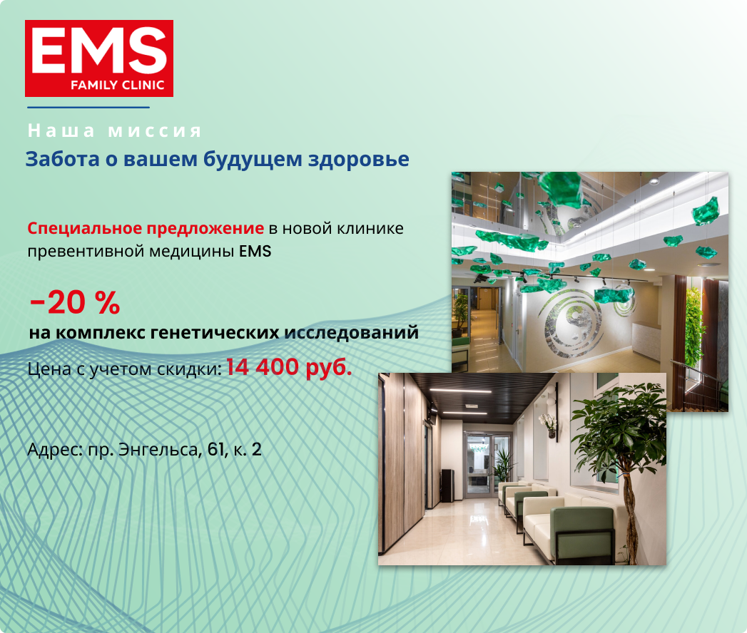
Вариант 2
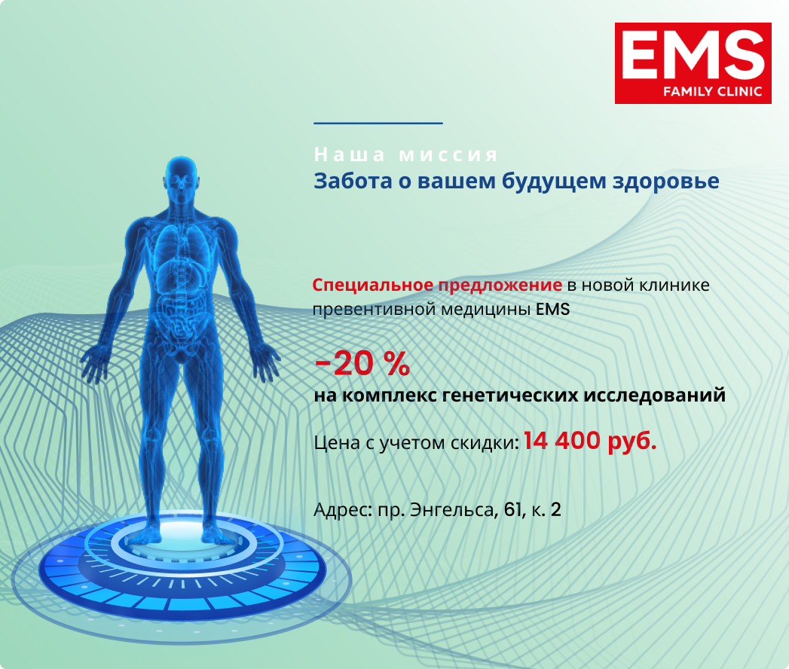
Вариант 3
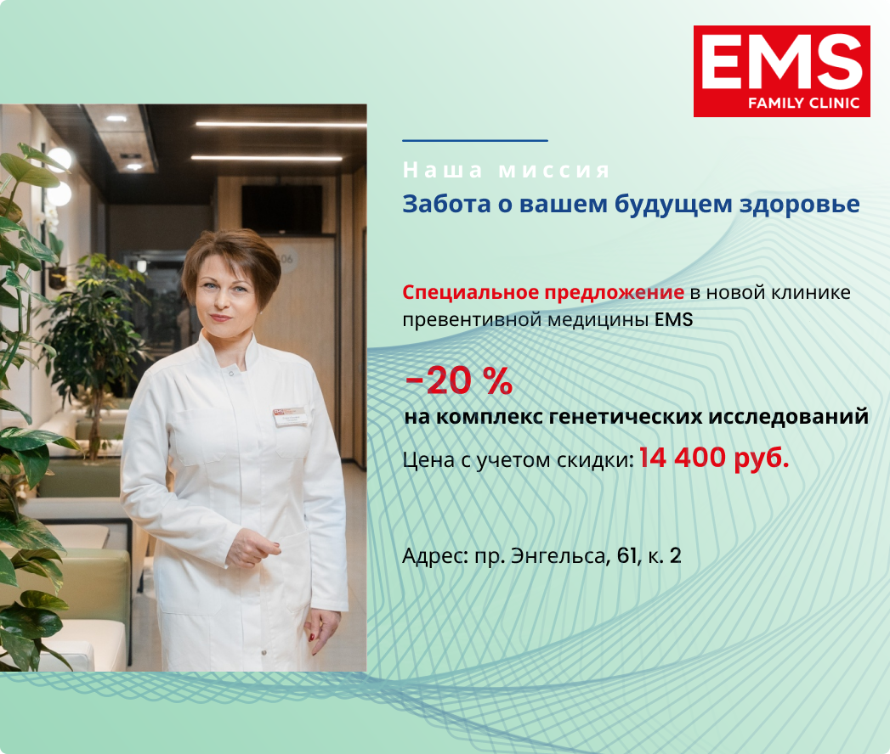
3. Укажите Ваш возраст
- Младше 20 лет
- 20-35 лет
- 36-50 лет
- 51-65
- больше 65

4. Укажите Ваш пол
- Мужской
- Женский
5. Укажите Ваш род деятельности
- Учеба
- Работа (полный день)
- Работа (неполный день)
- Ведение домашнего хозяйства
- На пенсии
6. Как бы Вы оценили уровень Вашего дохода
- Денег не хватает даже на еду
- Денег хватает на еду, но не хватает на одежду и обувь
- Денег хватает на одежду и обувь, но на мелкую бытовую технику приходится копить
- Денег хватает на покупку мелкой бытовой техники, но на покупку крупной бытовой техники приходится копить
- Могу позволить себе практически все, но на покупку машины, квартиры и дачи приходится копить
- Могу позволить купить себе все

Приложение 4. Бюджет на закупку трафика за март и апрель
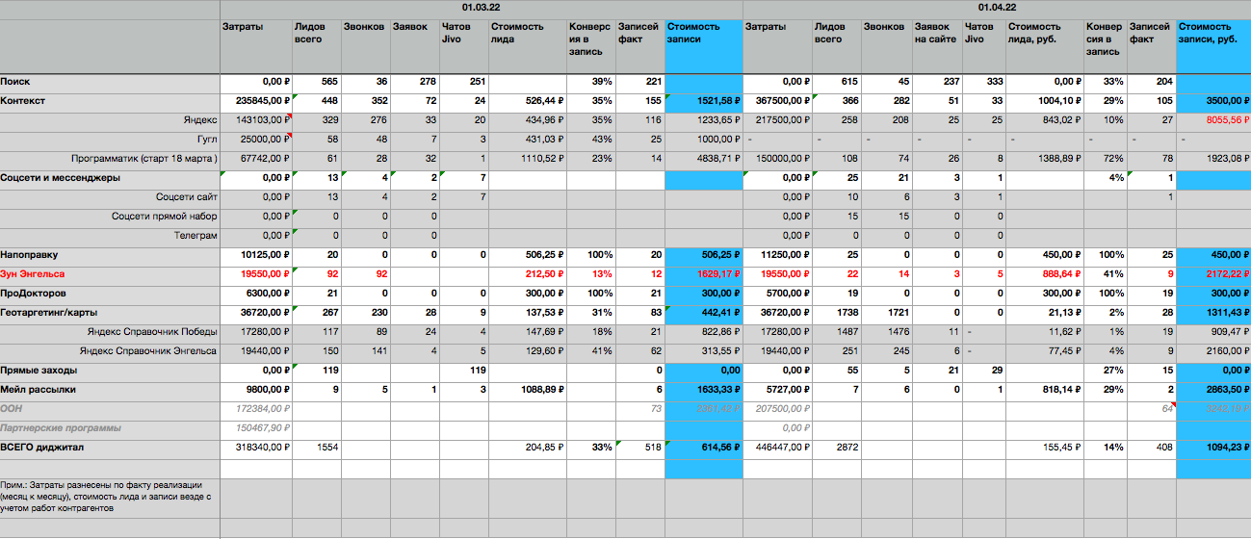

Приложение 5. График маркетинговых коммуникаций
Инструменты | июнь | июль | август | сентябрь | октябрь | ноябрь
Онлайн-журнал «Собака.ru» | 250 000 руб. |  |  | 250 000 руб.
Онлайн-журнал РБК+ (Раздел Экспертиза) |  | 500 000 руб. |  |  | 500 000 руб.
Реклама на обложке газеты Ведомости СПб |  |  |  |  |  | 325 000 руб.
Радио Monte Carlo |  | 202 500 руб. | 202 500 руб. | 202 500 руб. | 202 500 руб. | 202 500 руб.
Радио Эрмитаж | 127 500 руб. | 127 500 руб. | 127 500 руб. | 127 500 руб. | 127 500 руб.
Реклама на баннерах гольф-клуба «Земляничные поляны» |  |  | 120 000 руб. | 120 000 руб.
Коллаборации с элитными ресторанами Санкт-Петербурга | 13 517 руб.
Социальная сеть Вконтакте и Телеграмм-канал | 60 000 руб. | 60 000 руб. | 60 000 руб. | 60 000 руб. | 60 000 руб. | 60 000 руб.
Реклама Вконтакте | 10 000 руб. | 10 000 руб. | 10 000 руб. | 10 000 руб. | 10 000 руб. | 10 000 руб.
Закупка трафика | 300 000 руб. | 300 000 руб. | 300 000 руб. | 300 000 руб. | 300 000 руб. | 300 000 руб.
Итого за месяц: | 761 017 руб. | 1 200 000 руб. | 820 000 руб. | 1 070 000 руб. | 1 200 000 руб. | 897 500 руб.

Приложение 6. Рецензия на работу от клиники ООО «ЕМС»
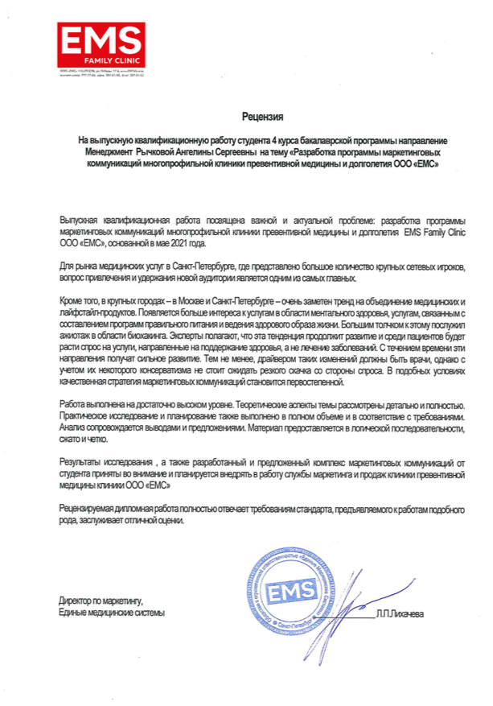

Дойль П., Штерн Ф., Маркетинг менеджмент и стратегии / Пер. с англ. – СПб.: Издательство «Питер», 2007. – с. 317
Дойль П., Штерн Ф., Маркетинг менеджмент и стратегии / Пер. с англ. – СПб.: Издательство «Питер», 2007. – с. 317
Котлер Ф., Келлер К.Л., Маркетинг менеджмент. 14-е изд. / Ф. Котлер, К.Л. Келлер — СПб.: Питер, 2015. — с. 629
Studbooks.net [Электронный ресурс] : Мобильный маркетинг / Режим доступа: https://studbooks.net/818356/marketing/preimuschestva_nedostatki_mobilnogo_marketinga, свободный – Загл. с экрана
Studme.org [Электронный ресурс] : Преимущества и недостатки личных продаж / Режим доступа: https://studme.org/48480/marketing/preimuschestva_nedostatki_lichnyh_prodazh, свободный – Загл. с экрана
Copley, P. Marketing communications management: concepts and theories, cases and practices / P. Copley // Elsevier Butterworth-Heinemann. — Oxford, 2004. — P. 3.
А.А. Романов, А.В. Панько., Маркетинговые коммуникации. – Москва.: Издательство Эксмо, 2006. – с. 52
Котлер Ф., Келлер К.Л. Маркетинг менеджмент. 14-е изд. / Ф. Котлер, К.Л. Келлер — СПб.: Питер, 2015. — c. 634
Котлер Ф., Келлер К.Л. Маркетинг менеджмент. 14-е изд. / Ф. Котлер, К.Л. Келлер — СПб.: Питер, 2015. — c. 634
А.А. Романов, А.В. Панько., Маркетинговые коммуникации. – Москва.: Издательство Эксмо, 2006. – с. 54
Джим Блайд. Маркетинговые коммуникации. Что? Как? И почему?. – М.: Баланс-Клуб, 2004. – с. 44
А.А. Романов, А.В. Панько., Маркетинговые коммуникации. – Москва.: Издательство Эксмо, 2006. – с. 57
Studbooks.net [Электронный ресурс] : Коммуникативные цели интегрированных маркетинговых коммуникаций / Режим доступа: https://studbooks.net/907931/marketing/kommunikativnye_tseli_integrirovannyh_marketingovyh_kommunikatsiy, свободный – Загл. с экрана
Котлер Ф., Келлер К.Л. Маркетинг менеджмент. 14-е изд. / Ф. Котлер, К.Л. Келлер — СПб.: Питер, 2015. — c. 635
Котлер Ф., Келлер К.Л. Маркетинг менеджмент. 14-е изд. / Ф. Котлер, К.Л. Келлер — СПб.: Питер, 2015. — c. 636
Studme.org [Электронный ресурс] : Стратегии рекламных обращений / Режим доступа: https://studme.org/34894/marketing/strategii_reklamnyh_obrascheniy, свободный – Загл. с экрана
Studref.com [Электронный ресурс] : Стратегии рекламных обращений / Режим доступа: https://studref.com/591232/marketing/vybor_kanalov_kommunikatsii, свободный – Загл. с экрана
Там же.
Котлер Ф., Келлер К.Л. Маркетинг менеджмент. 14-е изд. / Ф. Котлер, К.Л. Келлер — СПб.: Питер, 2015. — c. 643
Котлер Ф., Келлер К.Л. Маркетинг менеджмент. 14-е изд. / Ф. Котлер, К.Л. Келлер — СПб.: Питер, 2015. — c. 644
Котлер Ф., Келлер К.Л. Маркетинг менеджмент. 14-е изд. / Ф. Котлер, К.Л. Келлер — СПб.: Питер, 2015. — c. 647
Котлер Ф., Келлер К.Л. Маркетинг менеджмент. 14-е изд. / Ф. Котлер, К.Л. Келлер — СПб.: Питер, 2015. — c. 648
Котлер Ф., Келлер К.Л. Маркетинг менеджмент. 14-е изд. / Ф. Котлер, К.Л. Келлер — СПб.: Питер, 2015. — c. 648
Джим Блайд. Маркетинговые коммуникации. Что? Как? И почему?. – М.: Баланс-Клуб, 2004. – с. 61
Там же.
Энциклопедия по экономике [Электронный ресурс] : ИМК, интегрированные маркетинговые коммуникации / Режим доступа: https://economy-ru.info/info/25429/, свободный – Загл. с экрана
Старов С.А. Управление брендами: учебник / С.А. Старов; Высшая Школа Менеджмента СПБГУ. – 2-е изд., испр. – СПб.: Изд-во «Высшая Школа Менеджмента», 2008. – 500 с. – с. 358
Там же.
Там же.
Официальный сайт клиники EMS [Электронный ресурс] : О компании / Режим доступа: https://www.emsclinic.ru/about/company, свободный – Загл. с экрана
Sbis.ru [Электронный ресурс] / Режим доступа: https://sbis.ru/contragents/7826131761/781001001, свободный – Загл. с экрана
Prodoctorov.ru [Электронный ресурс] / Режим доступа: https://prodoctorov.ru/spb/lpu/76934-klinika-ems-na-engelsa/, свободный – Загл. с экрана
РБК [Электронный ресурс] : В Петербурге открыли вторую клинику сети EMS / Режим доступа: https://spb.plus.rbc.ru/pressrelease/617f8bbc7a8aa9398eece196?from=regional_newsfeed, свободный – Загл. с экрана
Официальный сайт клиники EMS [Электронный ресурс] : Превентивная медицина / Режим доступа: https://www.emsclinic.ru/preventive-medicine, свободный – Загл. с экрана
Univdatos.com [Электронный ресурс] : Preventive Healthcare Technologies and Services Market: Current Analysis and Forecast (2020-2027) / Режим доступа: https://univdatos.com/report/preventive-healthcare-technologies-and-services-market/, свободный – Загл. с экрана
Prnewswire.com [Электронный ресурс] : Preventive Healthcare Technologies and Services Market to Reach US$ 493.1 Billion by 2027 Globally |CAGR: 10.5%| UnivDatos Market Insights / Режим доступа: https://www.prnewswire.com/news-releases/preventive-healthcare-technologies-and-services-market-to-reach-us-493-1-billion-by-2027-globally-cagr-10-5-univdatos-market-insights-301213990.html, свободный – Загл. с экрана
Demoscope.ru [Электронный ресурс] / Режим доступа: http://www.demoscope.ru/weekly/2019/0821/barom06.php
Preventive Medicine & Public Health [Электронный ресурс] : PREVENTIVE MEDICINE CONFERENCE 2022 / Режим доступа: https://preventivemedicine.euroscicon.com/, свободный – Загл. с экрана
РБК [Электронный ресурс] : Миллениалы формируют российский рынок pro-health / Режим доступа: https://marketing.rbc.ru/articles/11774/, свободный – Загл. с экрана
Там же.
Spbmiac.ru [Электронный ресурс] : Путина просят применить ИТ для борьбы со старостью / Режим доступа: https://spbmiac.ru/putina-prosyat-primenit-it-dlya-borby-so-starostyu/, свободный – Загл. с экрана
Там же.
Government.ru [Электронный ресурс] : О «дорожной карте» «Хелснет» (HealthNet) Национальной технологической инициативы / Режим доступа: http://government.ru/news/25907/, свободный – Загл. с экрана
Tatar-inform.ru [Электронный ресурс] : Сдулся и ушел в тень: эксперты дали прогноз курса доллара до осени / Режим доступа: https://www.tatar-inform.ru/news/naibolee-optimalnym-budet-ne-pokupka-dollara-a-yuanya-ili-rossiiskix-akcii-5861715, свободный – Загл. с экрана
Там же.
Деловой Петербург [Электронный ресурс] : МВФ прогнозирует снижение ВВП России на 8,5% / Режим доступа: https://www.dp.ru/a/2022/04/19/MVF_prognoziruet_snizhenie2, свободный – Загл. с экрана
Новая газета [Электронный ресурс] : Искоренение среднего как класса / Режим доступа: https://novayagazeta.ru/articles/2021/05/29/iskorenenie-srednego-kak-klassa, свободный – Загл. с экрана
Коммерсантъ [Электронный ресурс] : Мода на обследования / Режим доступа: https://www.kommersant.ru/doc/4547854, свободный – Загл. с экрана
Svoboda.org [Электронный ресурс] : Ожидаемая продолжительность жизни россиян снизилась на два года / Режим доступа: https://www.svoboda.org/a/ozhidaemaya-prodolzhiteljnostj-zhizni-rossiyan-snizilasj-na-dva-goda/31546397.html, свободный – Загл. с экрана
Rg.ru [Электронный ресурс] : Врач превращается / Режим доступа: https://rg.ru/2018/12/05/koncepciia-4p-mediciny-potrebuet-perestrojki-sistemy-profobrazovaniia.html, свободный – Загл. с экрана
Thebell [Электронный ресурс] : Врач превращается / Режим доступа: https://thebell.io/rost-tsen-i-defitsit-nam-obespecheny-pochemu-ischezayut-lekarstva-i-chto-zhdet-rossiyskuyu-farmu, свободный – Загл. с экрана
Сайт Клиники превентивной медицины [Электронный ресурс] : Врач превращается / Режим доступа: http://preventive-medicine.ru/o-klinike/, свободный – Загл. с экрана
НаПоправку [Электронный ресурс] / Режим доступа: https://spb.napopravku.ru/clinics/life-plus-layf-plyus-klinika-preventivnoy-i-anti-age-meditsiny/, свободный – Загл. с экрана
Сайт Клиники Life Plus [Электронный ресурс] / Режим доступа: https://life-plus.online/, свободный – Загл. с экрана
Сайт TCI Clinic [Электронный ресурс] / Режим доступа: https://tciclinic.ru/about, свободный – Загл. с экрана
Сайт X-Clinic [Электронный ресурс] / Режим доступа: https://x-clinic.ru/, свободный – Загл. с экрана
Сайт Equigene [Электронный ресурс] / Режим доступа: https://equigene.ru/, свободный – Загл. с экрана
SimilarWeb [Электронный ресурс] / Режим доступа: https://pro.similarweb.com/#/digitalsuite/websiteanalysis/home, свободный – Загл. с экрана
Там же.
Официальный сайт клиники EMS [Электронный ресурс] : О компании / Режим доступа: https://www.emsclinic.ru/about/company, свободный – Загл. с экрана
Доктор Питер. Частная медицина [Электронный ресурс] : О компании / Режим доступа: https://www.fontanka.ru/longreads/69901271/, свободный – Загл. с экрана
РБК [Электронный ресурс] : В Петербурге открыли вторую клинику сети EMS / Режим доступа: https://spb.plus.rbc.ru/pressrelease/617f8bbc7a8aa9398eece196?from=regional_newsfeed, свободный – Загл. с экрана
Cyberleninka.ru [Электронный ресурс] : Превентивная медицина в России: тренды развития / Режим доступа: https://cyberleninka.ru/article/n/preventivnaya-meditsina-v-rossii-trendy-razvitiya, свободный – Загл. с экрана
РБК [Электронный ресурс] : Превентивные методы и много «частников»: какой станет медицина Петербурга / Режим доступа: https://spb.plus.rbc.ru/news/61c998b77a8aa9b82fcae427, свободный – Загл. с экрана
Деловой Петербург [Электронный ресурс] : Медоборудование значительно подорожает из-за проблем с логистикой и валютой / Режим доступа: https://www.dp.ru/a/2022/03/14/Uspeli_modernizirovat, свободный – Загл. с экрана
Деловой Петербург [Электронный ресурс] : Медоборудование значительно подорожает из-за проблем с логистикой и валютой / Режим доступа: https://www.dp.ru/a/2022/03/14/Uspeli_modernizirovat, свободный – Загл. с экрана
Abireg.ru [Электронный ресурс] : Здоровье россиян теперь в руках частных сетевых клиник? / Режим доступа: https://abireg.ru/newsitem/91347/, свободный – Загл. с экрана
Там же.
Forbes.ru [Электронный ресурс] : Институт ВЭБа спрогнозировал снижение доходов россиян из-за санкций / Режим доступа: https://www.forbes.ru/finansy/460399-institut-veba-sprognoziroval-snizenie-dohodov-rossian-iz-za-sankcij, свободный – Загл. с экрана
Медвестник [Электронный ресурс] : С марта 2020 года спрос россиян на услуги частных клиник вырос на 12% / Режим доступа: https://medvestnik.ru/content/news/S-marta-2020-goda-spros-rossiyan-na-uslugi-chastnyh-klinik-vyros-na-12.html#:~:text=%D0%BC%D0%B0%D1%80%D1%82%D0%B0%202020...-,%D0%A1%20%D0%BC%D0%B0%D1%80%D1%82%D0%B0%202020%20%D0%B3%D0%BE%D0%B4%D0%B0%20%D1%81%D0%BF%D1%80%D0%BE%D1%81%20%D1%80%D0%BE%D1%81%D1%81%D0%B8%D1%8F%D0%BD,%D1%87%D0%B0%D1%81%D1%82%D0%BD%D1%8B%D1%85%20%D0%BA%D0%BB%D0%B8%D0%BD%D0%B8%D0%BA%20%D0%B2%D1%8B%D1%80%D0%BE%D1%81%20%D0%BD%D0%B0%2012%25&text=%D0%9A%20%D0%BC%D0%B0%D1%80%D1%82%D1%83%202021%20%D0%B3%D0%BE%D0%B4%D0%B0%20(%D0%B7%D0%B0,%2D%D0%9F%D0%B5%D1%82%D0%B5%D1%80%D0%B1%D1%83%D1%80%D0%B3%D0%B5%20%E2%80%93%205%20491%20%D1%80%D1%83%D0%B1, свободный – Загл. с экрана
Wikipedia.org [Электронный ресурс] / Режим доступа: https://ru.wikipedia.org/wiki/%D0%9D%D0%B0%D1%81%D0%B5%D0%BB%D0%B5%D0%BD%D0%B8%D0%B5_%D0%A1%D0%B0%D0%BD%D0%BA%D1%82-%D0%9F%D0%B5%D1%82%D0%B5%D1%80%D0%B1%D1%83%D1%80%D0%B3%D0%B0#:~:text=%D0%A7%D0%B8%D1%81%D0%BB%D0%B5%D0%BD%D0%BD%D0%BE%D1%81%D1%82%D1%8C%20%D0%BD%D0%B0%D1%81%D0%B5%D0%BB%D0%B5%D0%BD%D0%B8%D1%8F%20%D0%B3%D0%BE%D1%80%D0%BE%D0%B4%D0%B0%20%D0%BF%D0%BE%20%D0%B4%D0%B0%D0%BD%D0%BD%D1%8B%D0%BC,%D1%81%D0%BE%D1%81%D1%82%D0%B0%D0%B2%D0%BB%D1%8F%D0%B5%D1%82%204%20542%20813%20%D1%87%D0%B5%D0%BB., свободный – Загл. с экрана
Исследования уровня зарплаты за 2019 год [Электронный ресурс] / Режим доступа: https://snob.ru/news/185820/, свободный – Загл. с экрана
Население Санкт Петербурга по данным Росстат [Электронный ресурс] / Режим доступа: https://rosinfostat.ru/naselenie-sankt-peterburga//, свободный – Загл. с экрана
Люди считают, что «Превентивная медицина - это дорого», если при оценке данного высказывания указали отметку «4» и «5» по шкале Лайкерта
Люди считают, что «Превентивная медицина эффективна и позволяет предотвратить заболевания», если при оценке данного высказывания указали отметку «4» и «5» по шкале Лайкерта
Люди доверяют превентивной медицине, если при оценке высказывания «Я доверяю превентивной медицине указали отметку «4» и «5» по шкале Лайкерта
Котлер Ф., Келлер К.Л. Маркетинг менеджмент. 14-е изд. / Ф. Котлер, К.Л. Келлер — СПб.: Питер, 2015. — с. 643
Sobaka.ru [Электронный ресурс] / Режим доступа: http://www.sobaka.ru/uploads/pdf/Media_Kit_Main_18.pdf?v=3, свободный – Загл. с экрана
Informugra.ru [Электронный ресурс] : Соцсеть ВКонтакте набирает обороты / Режим доступа: https://informugra.ru/news/society/sotsset-vkontakte-nabiraet-oboroty/, свободный – Загл. с экрана
Iphones.ru [Электронный ресурс] : Telegram стал самым популярным мессенджером в России / Режим доступа: https://www.iphones.ru/iNotes/telegram-stal-samym-populyarnym-messendzherom-v-rossii-03-21-2022, свободный – Загл. с экрана
Radio-spb [Электронный ресурс] : Радио Монте-Карло / Режим доступа: https://www.radio-spb.ru/radiostanciya/montecarlo/statistika.htm, свободный – Загл. с экрана
Radio-spb [Электронный ресурс] : Радио Эрмитаж / Режим доступа: https://www.radio-spb.ru/radiostanciya/ehrmitazh/statistika.htm, свободный – Загл. с экрана
Данные компании
Данные рекламного отдела журнала «Собака.ru»
Прайс-лист РБК [Электронный ресурс] / Режим доступа: https://docs.google.com/spreadsheets/d/e/2PACX-1vRjRX_g4mlx9kbA-lx6JrATCHNY5Hl1Z0_rzGg7ll33e2O74L9Lm6SUH8M21fhWD-yEscjfYBEYuLj2/pubhtml#, свободный – Загл. с экрана
Рекламные форматы Ведомости [Электронный ресурс] / Режим доступа: https://cdn5.vedomosti.ru/application/2021/5g/psud0/original-xfs.pdf, свободный – Загл. с экрана
Radio-spb [Электронный ресурс] : Радио Монте-Карло / Режим доступа: https://www.radio-spb.ru/radiostanciya/montecarlo/statistika.htm, свободный – Загл. с экрана
Radio-spb [Электронный ресурс] : Радио Эрмитаж / Режим доступа: https://www.radio-spb.ru/radiostanciya/ehrmitazh/statistika.htm, свободный – Загл. с экрана
Данные рекламного отдела гольф-клуба «Земляничные поляны»
Pixelplus.ru [Электронный ресурс] / Режим доступа: https://pixelplus.ru/smm/vkontakte/sozdanie-vedenie-grupp/, свободный – Загл. с экрана
Ylnas.com [Электронный ресурс] / Режим доступа: https://ylnas.com/tm/, свободный – Загл. с экрана

